ГОСУДАРСТВЕННОЕ КАЗЕННОЕ ОБЩЕОБРАЗОВАТЕЛЬНОЕ УЧРЕЖДЕНИЕ
«ВОЛГОГРАДСКАЯ ШКОЛА – ИНТЕРНАТ №1»

«УТВЕРЖДЕНА»
Директор
ГКОУ«Волгоградская школа-интернат №1»
____________/И.Ю.Гайтукаева /
Приказ № 222 от «29» августа 2025г.

РАБОЧАЯ ПРОГРАММА
УЧЕБНОГО ПРЕДМЕТА
«МИР ПРИРОДЫ И ЧЕЛОВЕКА»
ДЛЯ ОБУЧАЮЩИХСЯ 1ДОП.-4 КЛАССОВ
2025-2026 учебный год
Учитель:

РАССМОТРЕНА
СОГЛАСОВАНА
Заместитель директора
___________/ Г.Н.Штодина /
«28» августа 2025г.

на заседании школьного
методического объединения (комиссии)
учителей начальных классов
Руководитель МО
_____________/ Н.Н. Злыднева/
Протокол №1 от «25» августа 2025г.

Волгоград 2025

I. Пояснительная записка
Рабочая программа по предмету «Мир природы и человека» разработана в соответствии с:
-АООП ГКОУ «Волгоградская школа-интернат №1»;
-Положением о структуре, порядке разработки и утверждения рабочих программ учебных предметов, коррекционных курсов, факультативов ГКОУ "Волгоградская школа-интернат №1",
-Положением о формах, периодичности и порядке текущего контроля успеваемости и промежуточной аттестации;
- учебным планом на текущий учебный год.

Цели и задачи учебного предмета
Основная цель предмета «Мир природы и человека» заключается в формировании первоначальных знаний о живой и неживой природе; понимании простейших взаимосвязей, существующих между миром природы и человека.
Задачи:
- закрепление представлений о взаимосвязи живой и неживой природы;
- закрепление представлений о Солнце как источнике света и тепла на Земле, уяснение роли Солнца как причины, обуславливающей смену времен года, его значение в жизни живой природы;
-изучение доступных обучающимся сведений о воздухе, формирование представлений о роли и участии воздуха (кислорода) в жизни растений, животных и человека;
-воспитание интереса к природе, бережного к ней отношения. Формирование понимания взаимосвязи человека и природы.

Воспитательный потенциал предмета «Мир природы и человека» реализуется через демонстрацию обучающимся примеров ответственного, гражданского поведения, проявления человеколюбия и добросердечности, через подбор соответствующих текстов для чтения, проблемных ситуаций для обсуждения в классе;
-применение на уроке адекватных особым потребностям обучающихся и их реальным возможностям форм организации: дидактических материалов, стимулирующих познавательную мотивацию обучающихся; работы в парах, которая помогает обучающимся получить опыт взаимодействия с другими обучающимися;
-привлечение внимания обучающихся к ценностному аспекту изучаемых на уроках явлений, организация их работы с получаемой на уроке социально значимой информацией - инициирование ее обсуждения, высказывания обучающимися своего мнения по ее поводу, выработки своего к ней отношения;
-использование на уроке адекватных коммуникативных и коммуникационных (цифровых) технологий, отвечающих особым потребностям и возможностям обучающихся с умственной отсталостью;
-организация взаимопомощи обучающихся друг другу в рамках урочной деятельности.
Место предмета в учебном плане
Учебный предмет «Мир природы и человека» относится к предметной области «Естествознание» и является обязательной частью учебного плана.
На изучение предмета «Мир природы» отводится:

Классы | Кол-во учебных недель в году | Кол-во часов в неделю | Всего
1 дополнительный | 33 | 2 | 66
1 | 33 | 2 | 66
2 | 34 | 1 | 34
3 | 34 | 1 | 34
4 | 34 | 1 | 34

Формы промежуточной (годовой) аттестации

Промежуточная (годовая) аттестация по учебному предмету «Мир природы и человека» для обучающихся проводится в соответствии с учебным планом ГКОУ «Волгоградская школа-интернат №1» и Положением о формах, периодичности и порядке текущего контроля успеваемости и промежуточной аттестации.

Класс | Форма промежуточной (годовой) аттестации
1 дополнительный | Диагностика
1 | Тестирование
2 | Тестирование
3 | Тестирование
4 | Тестирование

II. Планируемые предметные результаты освоения учебного предмета «Мир природы и человека»
АООП (вариант 1) определяет два уровня овладения предметными результатами: минимальный и достаточный.
Минимальный уровень является обязательным для большинства обучающихся с умственной отсталостью. Вместе с тем, отсутствие достижения этого уровня отдельными обучающимися по отдельным предметам не является препятствием к получению ими образования по этому варианту программы.
Достаточный уровень предлагается для возможного усвоения содержания образования в соответствии с психофизиологическими способностями обучающегося.

Минимальный уровень | Достаточный уровень
- представление о назначении объектов изучения;  - узнавание и называние изученных объектов на иллюстрациях, фотографиях;  - отнесение изученных объектов к определенным группам (видо-родовые понятия);  - называние сходных объектов, отнесенных к одной и той же изучаемой группе;  - представления об элементарных правилах безопасного поведения в природе и обществе;  - знание требований к режиму дня обучающегося и понимание необходимости его выполнения;  - знание основных правил личной гигиены и выполнение их в повседневной жизни;  - ухаживание за комнатными растениями; кормление зимующих птиц;  - составление повествовательного или описательного рассказа из 3 - 5 предложений об изученных объектах по предложенному плану;  - адекватное взаимодействие с изученными объектами окружающего мира в учебных ситуациях; адекватно поведение в классе, в образовательной организации, на улице в условиях реальной или смоделированной учителем ситуации. | - представление о взаимосвязях между изученными объектами, их месте в окружающем мире;  - узнавание и называние изученных объектов в натуральном виде в естественных условиях;  - отнесение изученных объектов к определенным группам с учетом различных оснований для классификации;  - развернутая характеристика своего отношения к изученным объектам;  - знание отличительных существенных признаков групп объектов;  - знание правил гигиены органов чувств;  - знание некоторых правила безопасного поведения в природе и обществе с учетом возрастных особенностей;  - готовность к использованию полученных знаний при решении учебных, учебно-бытовых и учебно-трудовых задач.  - ответы на вопросы и постановка вопросов по содержанию изученного, проявление желания рассказать о предмете изучения или наблюдения, заинтересовавшем объекте;  - выполнение задания без текущего контроля педагогического работника (при наличии предваряющего и итогового контроля), оценка своей работы и обучающихся, проявление к ней ценностного отношения, понимание замечаний, адекватное восприятие похвалы;  - проявление активности в организации совместной деятельности и ситуативном общении с обучающимися, адекватное взаимодействие с объектами окружающего мира;  - соблюдение элементарных санитарно-гигиенических норм;  - выполнение доступных природоохранительных действий;  - готовность к использованию сформированных умений при решении учебных, учебно-бытовых и учебно-трудовых задач в объеме программы.

III. Контрольно-оценочные материалы
1 дополнительный класс
Контрольно-оценочный материал.
Диагностическая работа
1. Обведи карандашом объекты живой природы
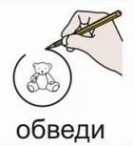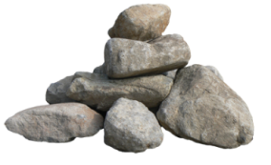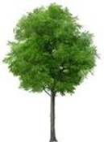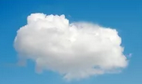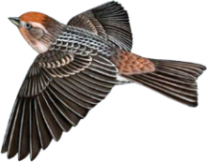

2. Что нарисовано на картинке. Назови одним словом.
Обведи капусту– синим, огурцы–зеленым, помидоры - красным, морковь – желтым карандашами

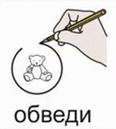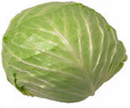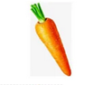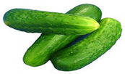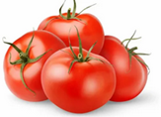
3. Рассмотри рисунки. Назови животных. Обведи лошадь – синим, собаку – зеленым, кошку - красным, корову – желтым карандашам 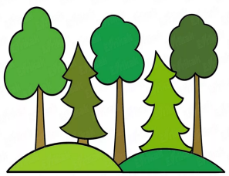 

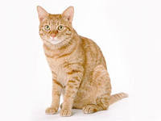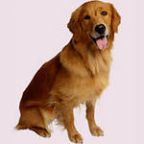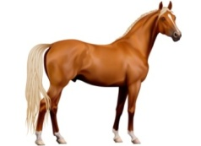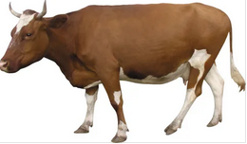

Соедини линией: кто, где живет? Какие это животные: дикие или домашние?

4. Назвать диких животных.
Обведи волка – синим, зайца – зеленым, медведя - красным, белку – оранжевым карандашами
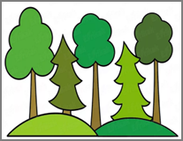

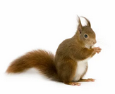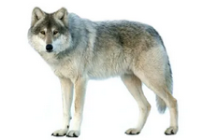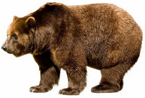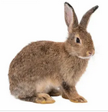

5. Рассмотри рисунки.
Назови (обведи) предметы, которые нужны для умывания и чистки зубов

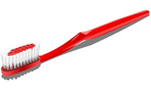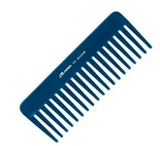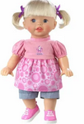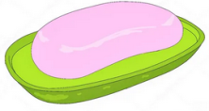

* 6. Что нарисовано на картинке. Назови одним словом.
Обведи банан – синим, яблоко– зеленым, апельсин - красным, грушу – желтым карандашами

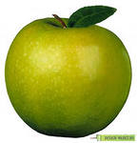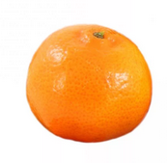

*7. Обведи карандашом объекты неживой природы
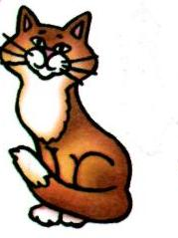

1 класс
Контрольно-оценочный материал.
Тест
1. Рассмотри картинки. Обведи объекты живой природы.
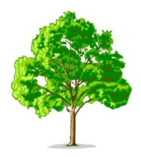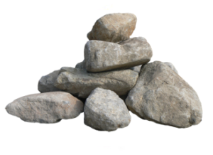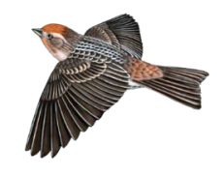

2. Рассмотри картинки. Обведи объекты неживой природы.
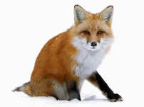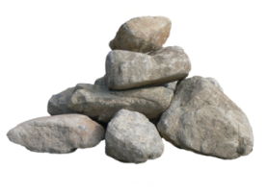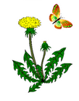

3. Рассмотри рисунки и соедини линией: кто, где живет?

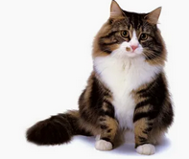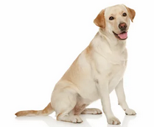

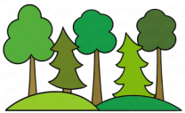

4. Рассмотри картинки. Раскрась только фрукты

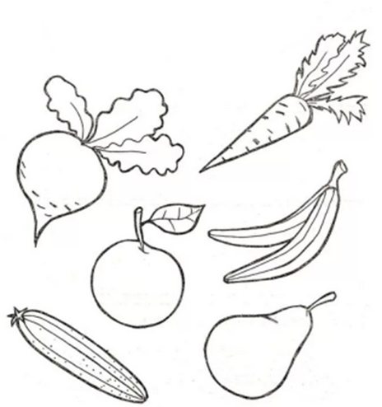

5. Соедини части тела с их названиями
РУ-КИ  НО-ГИ | 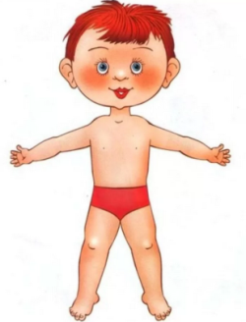 | ЖИ-ВОТ  ГО-ЛО-ВА  ШЕЯ

*6. Рассмотри рисунки. Подчеркни (обведи) карандашом занятия детей утром

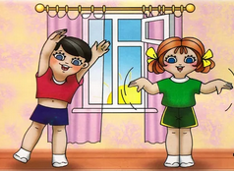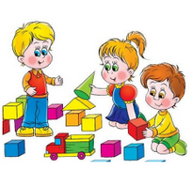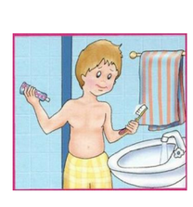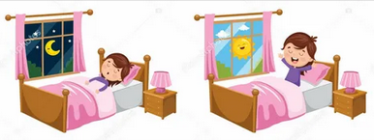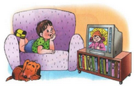

*7. Соедините части растений с их названиями
СТЕ-БЕЛЬ
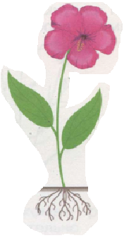 | ЦВЕ-ТОК  ЛИС-ТОК  КО-РЕНЬ

2 класс
Контрольно-оценочный материал

Тест

1.Соедини линиями название времен года и рисунок, который относится к данному времени года.
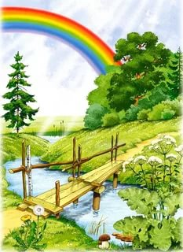 | ОСЕНЬ  ЗИМА  ЛЕТО  ВЕСНА | 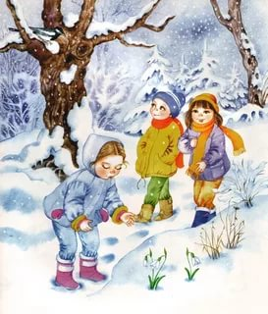
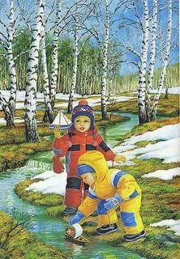 | ОСЕНЬ  ЗИМА  ЛЕТО  ВЕСНА | 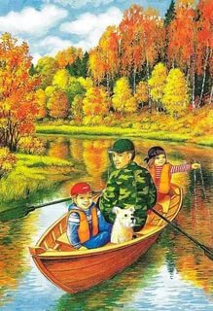

2.Найди и раскрась предметы, которые нужны для работы в огороде.

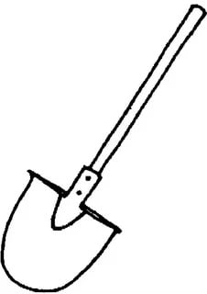




3.Обведи цветы красным карандашом, семена зеленым карандашом, плоды синим карандашом.
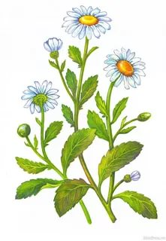
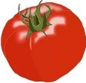
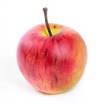
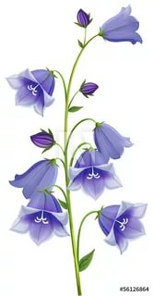

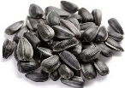
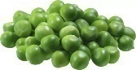

4.Обведи зеленым карандашом овощи, которые можно есть сырыми.
Обведи красным карандашом овощи, которые едят вареными или жаренными.
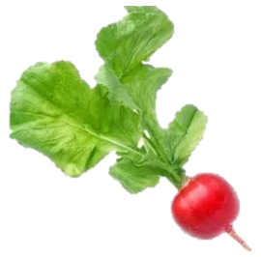
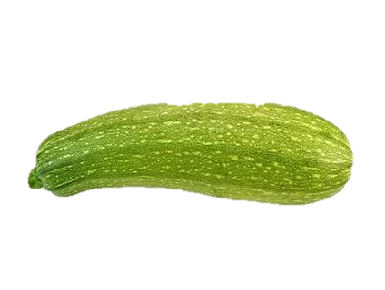
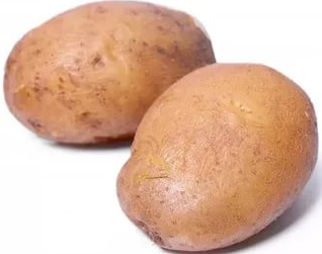

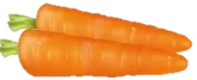
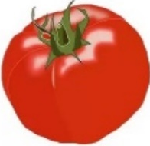

5.Соедини линиями животного и группу, которой оно соответствует.
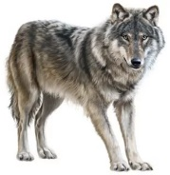 | 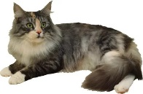  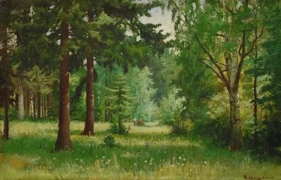  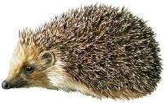 | 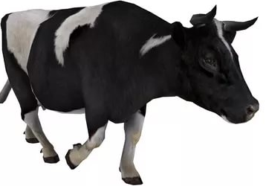
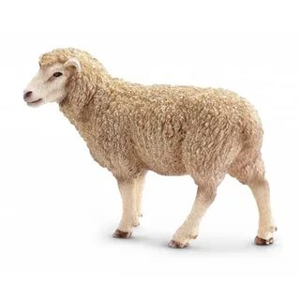 |  | 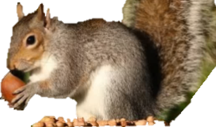
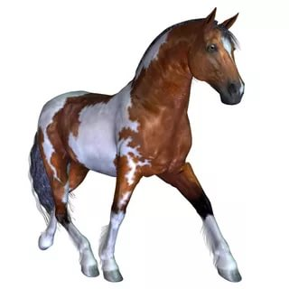 |  | 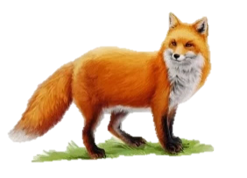

6.Соедини линиями название животного и его описание.
СОБАКА | Дикий  Домашняя  Живет в лесу  Живет рядом с человеком  Сам добывает пищу  Получает пищу от человека  Защищает человека  Нападает на домашних животных
ВОЛК

*7. Вспомни, как животные готовятся к зиме. Заполни таблицу, использую слова для справок.

Слова для справок: медведь (1), белка (2), заяц (3), ёж (4).
Меняют шерсть | Засыпают

*8. Подпиши названия частей тела рыбы.
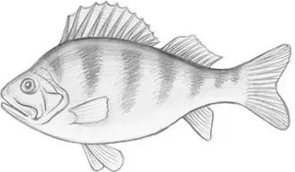

Слова для справок: голова (1), жабры (2), плавники (3), туловище (4), хвост (5).

3 класс
Контрольно-оценочный материал

Тест
1.Рассмотри картинки, подпиши времена год

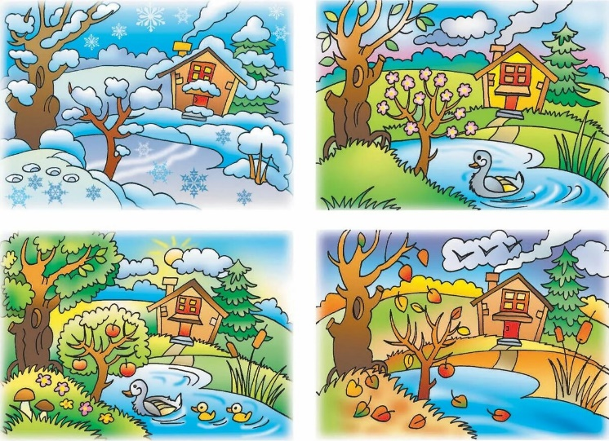

2.Определи диких и домашних животных. Проведи линию от диких животных к лесу, а от домашних к дому.
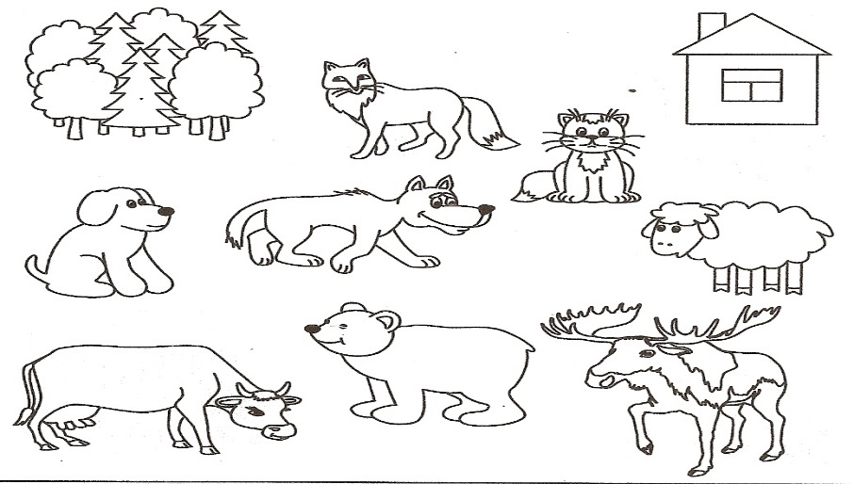
3. Закончи высказывание (выбери названия животных из данных слов)

Животные, тело которых покрыто перьями - это__________________.

Бабочки, кузнечики, муравьи – это _______________.

Животные, тело, которых покрыто чешуёй, имеет обтекаемую форму, у них есть плавники – это ________________
Слова для справок: рыбы, насекомые, птицы.
4. Подпиши органы дерева.
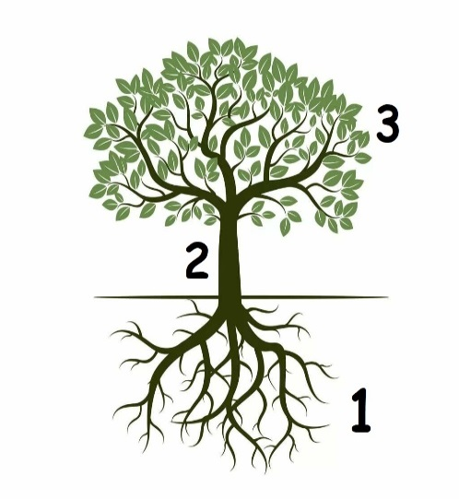
- _____________________
- _____________________
- _____________________
Слова для справок: корень, ствол, листья.

5. Соотнеси органы с видам чувств, соедини их стрелками.

ОБОНЯНИЕ | 
СЛУХ | 
ВКУС | 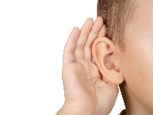
ЗРЕНИЕ | 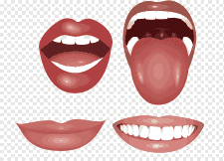
*6.Обведи зеленым карандашом, что относится к живой природе. А красным, что относится к неживой.

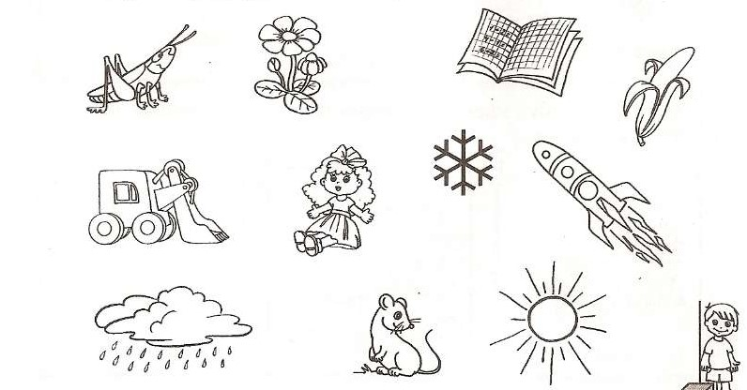

*7. Обведи только перелетных птиц.
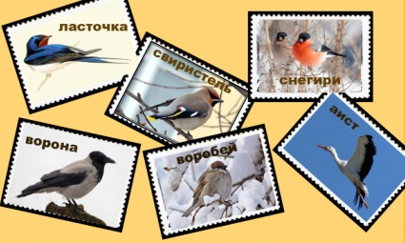

4 класс
Контрольно-оценочный материал

Тест
- Неживая природа
1 . Рассмотри картинки, подчеркни лишний предмет.

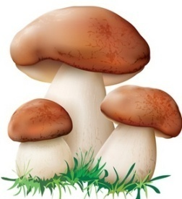

Сезонные изменения
2. Соедини стрелкой время года и признаки сезонов в живой и неживой природе.

Лето | Листья опадают  Перелётные птицы улетают  Животные впадают в спячку  Насекомые исчезают
Осень | Снег быстро тает  Начинается цветение деревьев  На полях проталины  День становится длиннее
Зима | В садах созревают фрукты  У птиц появляются птенцы  Много цветов  Самое жаркое время года
Весна | Часто идёт снег  Бывают сильные морозы  Реки и озёра замерзают  Зайцы, лоси объедают кору деревьев  Лисы и волки с трудом добывают себе пропитание

- Живая природа

3 . Продолжи предложение: «Зимующими называют птиц, которые …»

а) осенью улетают в тѐплые края, а весной возвращаются.
б) зимуют в наших краях.

4. Раскрась кружочки синим карандашом рядом с названием животных, а зеленым - с названием насекомых.

Стрекоза
Рысь
Пчела
Корова
Муха

5. Обведи красным карандашом деревья, синим – кустарники, зеленым – травы.
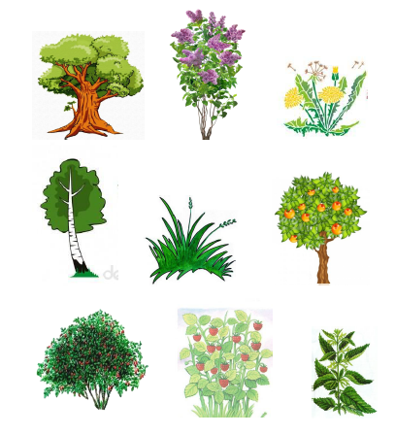
- Человек

6. Подчеркни те предметы, которые ты будешь использовать, выполняя задание.
- Вымыть лицо и руки. ( Мыло, полотенец, шампунь, паста)

- Привести в порядок волосы. (Расческа, шампунь, полотенец, палочка для чистки ушей.)

- Почистить зубы. (Зубная щетка, шампунь, зубная паста)

- Безопасное поведение

7. Кто из детей нарушает правила безопасности? Обведи или зачеркни эти картинки красным карандашом.
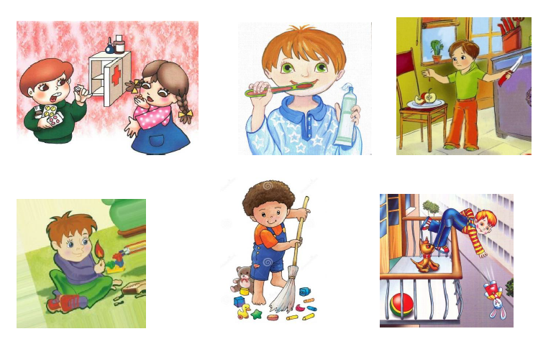
*8. Соедини правильно.

восход | вечер
закат | Утро
*9. Впиши в предложения правильный ответ: ползают, плавают, летают.
Бабочки и стрекозы _____________________.
Пауки и муравьи _______________________.
Рыбы __________________.

IV. Учебно-методическое и материально-техническое обеспечение рабочей программы
- Учебно-методический комплекс:
- Матвеева Н.Б, Ярочкина И. А., Попова М. А. «Мир природы и человека». 1 класс. Учебник. В 2 ч. (для обучающихся с интеллектуальными нарушениями). Москва. Просвещение, 2022 г.
- Матвеева Н.Б., Ярочкина И.А., Попова М.А., Куртова Т.О. «Мир природы и человека» 2 класс Учебник. В 2 ч. (для обучающихся с интеллектуальными нарушениями). Москва. Просвещение, 2022 г.
-Матвеева Н.Б., Ярочкина И.А., Попова М.А., «Мир природы и человека» 3 класс Учебник. В 2 ч. (для обучающихся с интеллектуальными нарушениями). Москва. Просвещение, 2022 г.
- -Матвеева Н.Б., Ярочкина И.А., Попова М.А., «Мир природы и человека» 4 класс Учебник. В 2 ч. (для обучающихся с интеллектуальными нарушениями). Москва. Просвещение, 2022 г

2. Учебные и дидактическое пособие:
таблицы природоведческого содержания в соответствии с образовательной программой;
- плакаты по основным естествоведческим темам магнитные или иные (природные сообщества леса, луга, сада, огорода и т.п.);
- иллюстративные материалы (альбомы, комплекты открыток и др.).

Натуральные объекты
- коллекции полезных ископаемых;
- коллекции плодов и семян растений;
- гербарии культурных и дикорастущих растений (с учетом содержания обучения);
- живые объекты (комнатные растения).

Экранно-звуковые пособия (могут быть в цифровом виде)
- видеофильмы по предмету;
- аудиозаписи в соответствии с содержанием обучения.

Учебно-практическое и учебно-лабораторное оборудование
- термометры для измерения температуры воздуха, воды;
- термометр медицинский;
- часы с синхронизированными стрелками;
- муляжи овощей, фруктов, грибов с учетом содержания обучения.

3. Материально-техническая оснащенность:
- Компьютер
- Проектор
- Магнитная доска

V.КАЛЕНДАРНО-ТЕМАТИЧЕСКОЕ ПЛАНИРОВАНИЕ «МИР ПРИРОДЫ И ЧЕЛОВЕКА»
1 доп. класс
№  п/п | Дата проведе  ния урока  (план.) | Дата  проведе  ния урока  (факт.) | Тема урока | Кол-во часов | Характеристика деятельности обучающихся
 |  |  | Экологическая безопасность. | 1 | Слушать учителя и своих одноклассников, узнавать и называть конкретные предметы, данные предметы на рисунках. Изучить правила экологической безопасности.
 |  |  | Введение. Знакомство с объектами живой (растения, животные) и неживой природы (солнце, луна, облака, ветер, земля). | 1 | Слушать учителя и своих одноклассников, узнавать и называть конкретные предметы, данные предметы на рисунках. Узнавать и называть объекты живой и неживой природы. Сравнивать объекты живой и неживой природы по вопросам учителя. Называть и простейшие признаки объектов неживой природы. Составлять простые фразы на основе предложенного рисунка. Работа с загадками (по картинки объектов живой и неживой природы.)  КДМ: Игра «Живое - неживое». Выявление умения различать объекты живой и неживой природы.
 |  |  | Небо днем и ночью. Наблюдение за солнцем, облаками. Земля и солнце. | 1 | Слушать учителя и своих одноклассников, узнавать и называть конкретные предметы, данные предметы на рисунках. Наблюдать за солнцем по фотографиям солнца в разное время суток. Слушать стихотворение Я. Аким «Свети нам, солнышко, свети!..» Составлять простые фразы (рассказ с помощью учителя ) о солнце. Выделять простейшие признаки объектов неживой природы по основным параметрам: внешний вид, наиболее существенные и заметные свойства (выделяемые при наблюдении ребенком).  КДМ: Рисование местоположения солнца в различное время суток.
 |  |  | Небо днем и ночью: луна, звезды. | 1 | Слушать учителя и своих одноклассников, узнавать и называть конкретные предметы, данные предметы на рисунках. Наблюдать за луной по фотографиям в ночное время суток. Узнавать и называть объекты неживой природы. Выделять простейших признаки объектов неживой природы по основным параметрам: внешний вид, наиболее существенные и заметные свойства (выделяемые при наблюдении ребенком).  КДМ: Рисование луны и звезд .
 |  |  | День, ночь. Смена дня и ночи, их признаки. | 1 | Слушать учителя и своих одноклассников, узнавать и называть конкретные предметы, данные предметы на рисунках. Называть простейшие признаки объектов неживой природы. Разливать время суток день-ночь по картинкам. Сравнивать день и ночь. Составление простых предложений по сюжетным картинкам  КДМ: Умение отличать день и ночь. Игра «Угадай время суток».
 |  |  | Время суток: вечер, ночь, их признаки. Деятельность человека в течение суток. | 1 | Участвовать в предложенных учителем играх, запоминать, воспроизводить и следовать правилам игры. Называть простейшие признаки объектов неживой природы. Работа со схемой «Режим дня». Слушание стихотворения С. Михалкова «Мимоза».  КДМ: Игра «Что мы делаем, не скажем, а что делали, покажем». Положи картинки по порядку. Игра «Угадай время суток».
 |  |  | Признаки осени. Растения осенью. Листопад. | 1 | Слушать учителя и своих одноклассников, узнавать и называть конкретные предметы, данные предметы на рисунках. Изучать и запоминать признаки осени. (осенью солнце встает не так высоко, светит меньше, чем летом. Земля получает меньше тепла и света). Наблюдать за растениями.. Составлять простые предложения об осени по условно- графическому плану с помощью учителя: -небо; -солнце; -день; -деревья; -животные; -птицы; -люди, используя сюжетные картинки (времена года).  КДМ: Выяснения умения различать цвета (жёлтый, оранжевый, красный, зелёный); форм (овал, круг, сердечко); временных представлений (времена года и порядок их следования - лето, осень).
 |  |  | Признаки осени. Перелетные птицы, насекомые, животные осенью. Элементарные представления о приспособлении диких животных к разным условиям жизни. | 1 | Слушать учителя и своих одноклассников, узнавать и называть конкретные предметы, данные предметы на рисунках. Изучать признаки осени. Наблюдать за растениями. Устанавливать зависимость м/д отсутствием корма и отлетом птиц в теплые страны. Составлять простые предложения (описательного рассказа) об осени по условно- графическому плану с помощью учителя: -небо; -солнце; -день; -деревья; -животные; -птицы; -люди по сюжетным картинкам (времена года).  КДМ: Выяснения умения различать цвета (жёлтый, оранжевый, красный, зелёный); форм (овал, круг, сердечко); временных представлений (времена года и порядок их следования - лето, осень).
 |  |  | Охрана здоровья и безопасное поведение. Мы идем на экскурсию. Ознакомление с правилами поведения на экскурсии. | 1 | Слушать учителя и своих одноклассников, узнавать и называть конкретные предметы, данные предметы на рисунках.
 |  |  | Мы идём на экскурсию. Сбор листьев, трав, цветов, плодов, семян деревьев. | 1 | Знать правила поведения во время экскурсии, задавать вопросы и отвечать на них, осуществлять процессы запоминания, составлять простые фразы и несложные высказывания на основе наблюдений. Наблюдать за изменениями в природе осенью (основные признаки): похолодание, листопад, изменение окраски листьев, увядание трав. Наблюдать за солнцем. Обогащать словарь словами: осень, листья, трава, тучи, ветер, дождь, зонт. Отгадывать загадки с опорой на картинки. Называть деревья в школьном саду: берёза, вяз, тополь. Сбор осенних листьев. Рассматривать и называть цвета и формы листьев. (Предупреждение отравления ядовитыми грибами, ягодами).  КДМ: Выяснения умения слушать учителя, называть цвет листьев, названия деревьев, названия плодов и семян, знание признаков осени.
 |  |  | Одежда людей, игры детей, труд людей в разное время года. Игры детей осенью. Одежда людей осенью. | 1 | Участвовать в предложенных учителем играх, запоминать, воспроизводить и следовать правилам игры. Составлять простые предложения (рассказа) по сюжетным картинкам. Называть предметы осенней одежды, устанавливать причинно-следственных связи.  КДМ: Игра «Одень Иру на прогулку». Выбери букет.
 |  |  | Обобщение знаний по теме «Осень». Наблюдение за погодой. | 1 | Слушать учителя и своих одноклассников, узнавать и называть конкретные предметы, данные предметы на рисунках. Наблюдение за погодой. Дополнять предложения о признаках осени. Составлять простые высказывания о погоде по условным обозначениям.  КДМ: Выявлять умения слушать рассказывание учителя, продолжать предложения, строить высказывания по условным обозначениям, по сюжетной картинке, узнавание животных на предметных и сюжетных картинках, знание признаков осени (листопад, отлёт птиц, похолодание)
 |  |  | Растения нашей местности: деревья, кусты, цветы, травы. Узнавание и называние. | 1 | Слушать учителя и своих одноклассников, узнавать и называть конкретные предметы, данные предметы на рисунках. Различать растения: дерево, кустарник, цветы, травы. Называть деревья (2 дерева - береза, тополь). Сравнивать листья различных деревьев (разнообразие их формы, цвета, величины).  КДМ: Игра «Найди и покажи». Выявление знаний по изученной теме, умения строить предложения и связывать их в высказывания на данную тему.
 |  |  | Строение и сходство растений. Знакомство с частями растений. | 1 | Называть отличительные признаки растений: корень, стебель (ствол), лист, цветок. Отгадывать растения по их листве. Листья различных растений по плакату «Деревья».  КДМ: Зарисовка растений и их частей.
 |  |  | Наблюдение за набуханием почек и появлением первых листиков на ветках деревьях, поставленных в воду. | 1 | Наблюдать за набуханием почек и появлением первых листочков на ветках деревьях  КДМ: Практическая работа за наблюдением веточек в воде.
 |  |  | Сравнение листьев различных деревьев. | 1 | Отгадывать растения по их листве. Листья различных растений по плакату «Деревья». КДМ: Зарисовка листьев растений.
 |  |  | Сравнение листьев различных деревьев (разнообразие их формы, цвета, величины). | 1 | Сравнивать листья различных деревьев (разнообразие их формы, цвета, величины). Изготовление аппликации из листьев различных растений. КДМ: Игра «Найди и покажи». Выявление знаний по изученной теме, умения строить предложения и связывать их в высказывания на данную тему.
 |  |  | Комнатные растения. Полив растений. | 1 | Наблюдать за комнатными растениями. Называть сходства растений, наличие у каждого из них стебля, корня, листьев.  КДМ: Аппликация из листьев различных растений.
 |  |  | Проращивание семян. Наблюдение за ростом растений. | 1 | Познакомиться с различными видами семенами растений: семечки, горох, фасоли, подсолнуха. Условия для прорастания семян. Рассказывать последовательность действий при посадке семян по графическому плану. Наблюдать за появлением корня, листьев, за ростом растения.  КДМ: Практическая работа по посадке семян.
 |  |  | Овощи (морковь, огурец). Цвет, форма, запах, вкус, употребление в пищу. | 1 | Рассмотреть муляжи, картинки овощей (морковь, огурец, помидор, картофель или другие знакомые детям); сравнивать их по форме, цвету и вкусу. Пополнять словарь словами: морковь, помидор, огурец, лук, картошка, капуста. Обобщающие слово «овощи». Составлять простые предложения описаний с помощью учителя. Отгадывать загадки.  КДМ: Игры: «Какой овощ пропустили?», «Поварёнок», «Чудесный мешочек», «Угадай по описанию?», «4 лишний».
 |  |  | Овощи (помидор, картофель). Цвет, форма, запах, вкус, употребление в пищу. | 1 | Рассмотреть муляжи, картинки овощей (морковь, огурец, помидор, картофель или другие знакомые детям); сравнивать их по форме, цвету и вкусу. Пополнять словарь словами: морковь, помидор, огурец, лук, картошка, капуста. Обобщающие слово «овощи». Составлять простые предложения описаний с помощью учителя. Отгадывать загадки.  КДМ: Игры: «Какой овощ пропустили?», «Поварёнок», «Чудесный мешочек», «Угадай по описанию?», «4 лишний».
 |  |  | Фрукты (яблоко, груша). Цвет, форма, запах, вкус, употребление в пищу. | 1 | Рассматривать муляжи, картинки фруктов (яблоко, груша или другие знакомые детям). Выделять признаки фруктов: цвет, форма, величина, вкус, запах. Сравнивать фрукты по этим признакам. Обобщать слова – фрукты. Составлять простые предложения описания по графическому плану. Использовать слова: круглый, овальный, красный. Играть: «Угадай по описанию», «Угадай по вкусу», «Чудесный мешочек» (на ощупь). Образовывать относительные прилагательные.  КДМ: Знание цвета фруктов, соотнесение их формы с известными фигурами, определение величины, использование соответствующих прилагательных, в т.ч сравнительной формы .
 |  |  | Фрукты (слива, абрикос). Цвет, форма, запах, вкус, употребление в пищу. | 1 | Рассматривать муляжи, картинки фруктов (яблоко, груша или другие знакомые детям). Выделять признаки фруктов: цвет, форма, величина, вкус, запах. Сравнивать фрукты по этим признакам. Обобщать слова – фрукты. Составлять простые предложения описания по графическому плану. Использовать слова: круглый, овальный, красный. Играть: «Угадай по описанию», «Угадай по вкусу», «Чудесный мешочек» (на ощупь). Образовывать относительные прилагательные.  КДМ: Знание цвета фруктов, соотнесение их формы с известными фигурами, определение величины, использование соответствующих прилагательных, в т.ч сравнительной формы .
 |  |  | Ягоды (клубника, малина). | 1 | Рассматривать муляжи, картинки ягод (клубники, малины или другие знакомые детям). Выделять признаки фруктов: цвет, форма, величина, вкус, запах. Сравнивать ягоды по этим признакам. Обобщать слова – ягоды. Составлять простые предложения описания по графическому плану. Играть: «Угадай по описанию».  КДМ: Знание цвета фруктов, соотнесение их формы с известными фигурами, определение величины, использование соответствующих прилагательных, в т.ч сравнительной формы .
 |  |  | Фрукты, ягоды и овощи. Практическая работа «Мытьё фруктов, ягод и овощей». | 1 | Различать овощи, ягоды и фрукты (цвет, форма, величина, вкус, запах). Составлять предложения по картинкам. Игры по предметным картинкам: «Уборка урожая», «Овощной магазин», «Делаем заготовки», «Варим компот (борщ)». Пробовать мыть овощи, фрукты.  КДМ: Выявление умения различать овощи и фрукты, называть их, выделять признаки и использовать в речи соответствующие прилагательные, составлять описания по графическому плану.
 |  |  | Признаки зимы. Морозы, земля покрыта снегом. Растения зимой. | 1 | Узнавать времена года по перечисленным признакам на иллюстрациях. Работа со схемой «Осень». Изменения в природе зимой: холод, снег, мороз, гололёд, птицы у жилища человека (подкормка птиц), семена на деревьях (шишки на ёлках, семена на липе, клёне, ягоды на рябине и калине). Составлять схему «Зима». Называть времена года (Осень – Зима). Устанавливать их последовательность. Описать время года по сюжетной картинке с названием определённых признаков (солнце стоит низко над землей, земля получает мало тепла и света). Жизнь животных зимой в лесу. Наблюдать за снегом (принести в класс снег и посмотреть, что с ним произошло).  КДМ: Уметь составить рассказ - описание на тему « Зима» по 4-5 картинкам объединенным общим сюжетом.
 |  |  | Признаки зимы. Зимующие птицы. Звери зимой. Элементарные представления о приспособлении диких животных к разным условиям жизни. | 1 | Узнавать времена года по перечисленным признакам на иллюстрациях. Работа со схемой «Осень». Изменения в природе зимой: холод, снег, мороз, гололёд, птицы у жилища человека (подкормка птиц), семена на деревьях (шишки на ёлках, семена на липе, клёне, ягоды на рябине и калине). Составлять схему «Зима». Называть времена года (Осень – Зима). Устанавливать их последовательность. Описать время года по сюжетной картинке с названием определённых признаков (солнце стоит низко над землей, земля получает мало тепла и света). Жизнь животных зимой в лесу. Наблюдать за снегом (принести в класс снег и посмотреть, что с ним произошло).  КДМ: Уметь составить рассказ - описание на тему « Зима» по 4-5 картинкам объединенным общим сюжетом.
 |  |  | Одежда людей, игры детей, труд людей в разное время года. Одежда и занятия детей зимой. | 1 | Работать по сюжетным картинкам зимних забав, предметные картинки зимней одежды. Словарь: зима, снег, сосульки, лёд, снеговик, круг, горка, санки, лыжи, лопата, дорожка, шуба, валенки, варежки, зимние игры. Стихотворение И.Сурикова «Зима», А. Барто «Снег», потешка «Мороз».Упр. «Сделай снеговика», «Кто в тереме живёт?». Развитие мелкой моторики «Как скрипит снежок».  КДМ: Исполнение хороводных танцев и песен. Игра «Одень куклу на прогулку»
 |  |  | Обобщающий урок по теме «Зима». Наблюдение за погодой. | 1 | Наблюдать за погодой (признаки зимы), зимняя одежда, зимние забавы. Составить предложения о зимних забавах по заданному плану.  КДМ: Описание зимних забав по заданному плану.
 |  |  | Домашние животные (кошка, собака) и их детеныши. | 1 | Рассматривать фотографии домашних животных (внешний вид, повадки, пища). Запомнить обобщающее понятие – домашние животные. Рассказать о своём животном: кличка, окраска, части тела (размер, окраска), повадки, характер, любимые лакомства, чем кормят их люди, место в жизни человека (для чего содержат животное), забота и уход за животным. Составлять простые высказывания по образцу. Конструирование стилизованных фигур домашних животных из геометрических фигуры. КДМ: Выявление знаний детей о домашних животных, частях тела животного, умения задавать вопросы в разговоре по данному образцу.
 |  |  | Домашние животные (корова, свинья и др.) и их детеныши. | 1 | Рассматривать фотографии домашних животных (внешний вид, повадки, пища). Запомнить обобщающее понятие – домашние животные. Рассказать о своём животном: кличка, окраска, части тела (размер, окраска), повадки, характер, любимые лакомства, чем кормят их люди, место в жизни человека (для чего содержат животное), забота и уход за животным. Составлять простые высказывания по образцу. Конструирование стилизованных фигур домашних животных из геометрических фигуры. КДМ: Выявление знаний детей о домашних животных, частях тела животного, умения задавать вопросы в разговоре по данному образцу.
 |  |  | Дикие животные (волк, лиса) и их детеныши. | 1 | Составлять простые предложения по фотографиям, по картинкам. Рассматривать картинки с изображениями диких и домашних животных . Классификация (Внешний вид. Образ жизни. Питание. Условия обитания, чем кормятся сами животные). Называть диких животных. Называть части тела животных.  КДМ: Выявление знаний названий диких животных, умения различать диких и домашних животных, называть части тела животного, составлять предложения по сюжетным картинкам. Выявления умения называть часть тела животного, сравнивать лису и волка по указанным признакам, составлять описание по картинно-графическому плану.
 |  |  | Дикие животные (медведь, заяц) и их детеныши. | 1 | Составлять простые предложения по фотографиям, по картинкам. Рассматривать картинки с изображениями диких и домашних животных . Классификация (Внешний вид. Образ жизни. Питание. Условия обитания, чем кормятся сами животные). Называть диких животных. Называть части тела животных.  КДМ: Выявление знаний названий диких животных, умения различать диких и домашних животных, называть части тела животного, составлять предложения по сюжетным картинкам. Выявления умения называть часть тела животного, сравнивать лису и волка по указанным признакам, составлять описание по картинно-графическому плану.
 |  |  | Дикие птицы (воробей, ворона). | 1 | Наблюдать за птицами и их поведением. Условия обитания, чем кормятся сами птицы, чем кормят их люди. Определять сходства в строении тела и различия в размерах. Логические игры на классификацию, игру «Четвертый лишний», картинное лото, домино и другие.  КДМ: пересказывать услышанный рассказ по сюжетной картинке и вопросам учителя.
 |  |  | Домашние птицы (куры, гуси, утки). | 1 | Условия обитания, чем кормят их люди. Место в жизни человека (для чего содержат птиц), забота и уход за птицами. Наблюдение за птицами. Определение сходства в строении тела и различия в размерах. Рассматривание картинок птиц..  Логические игры на классификацию, игра «Четвертый лишний», картинное лото, домино и другие.  КДМ: пересказывать услышанный рассказ по сюжетной картинке и вопросам учителя.
 |  |  | Насекомые (бабочка, муха, жук, оса). | 1 | Рассмотреть насекомые. Определение сходства в строении тела и различия в размерах. Рассматривание картинок птиц..  Логические игры на классификацию, игру «Четвертый лишний», картинное лото, домино и другие.  КДМ: пересказывать услышанный рассказ по сюж. картинке и вопросам уч-ля.
 |  |  | Безопасное поведение в природе. Наблюдение за насекомыми. | 1 | Слушать учителя и своих одноклассников, узнавать и называть конкретные предметы, данные предметы на рисунках. Участвовать в предложенных учителем играх, запоминать, воспроизводить и следовать правилам игры.
 |  |  | Правила поведения на улице. Движения по улице группой. Изучение ПДД: сигналы светофора. | 1 | Ориентироваться в понятиях и терминах: школьник, ученик, правило, опасная и безопасная дорога, различать сигналы светофора  КДМ: нарисовать светофор закрасить в нужный цвет
 |  |  | Изучение ПДД: сигналы светофора, пешеходный переход. | 1 | Ориентироваться в понятиях и терминах: школьник, ученик, правило, опасная и безопасная дорога, различать сигналы светофора  КДМ: нарисовать светофор закрасить в нужный цвет
 |  |  | Экскурсия в трогательный зоопарк. Наблюдение за жизнью живого уголка. Правила поведения человека при контакте с животным. | 1 | Знать правила поведения во время экскурсии, задавать вопросы и отвечать на них, осуществлять процессы запоминания, составлять простые фразы и несложные высказывания на основе наблюдения за объектами природы.
 |  |  | Аквариум. Наблюдение за рыбами, живущими в аквариуме. | 1 | Наблюдать за рыбками в аквариуме. Игра на развитие моторики «Рыбки»  КДМ: раскрасить рыбок в аквариуме
 |  |  | Название различных групп животных: звери, птицы, рыбы, насекомые. Их описание. | 1 | Знать и называть изученных животных, классифицировать их по заданному признаку, обобщать. Развивать умение составлять предложения.
 |  |  | Среда обитания (в воздухе, на земле, в воде). Безопасное поведение в природе. | 1 | Знать и называть изученных животных, классифицировать их по заданному признаку, обобщать. Развивать умение составлять предложения. Игра : «Угадай кто где живет»
 |  |  | Экскурсия «Признаки весны». | 1 | Знать правила поведения во время экскурсии, задавать вопросы и отвечать на них, осуществлять процессы запоминания, составлять простые фразы и несложные высказывания на основе наблюдения за объектами природы, изменениями природы весной (солнце находится выше, чем зимой. Земля нагревается и начинает цвести) . Расширять представление детей о жизни растений, птиц, зверей весной. Жизнь животных весной на примере зайца и медведя. Ввести понятия: гнездо, листья.  КДМ: Провести наблюдения за распускающимися листьями. Зарисовка в тетради.
 |  |  | Признаки весны. Деятельность солнца. Таяние снега (сосульки, ручьи), появление листьев, первых цветов. | 1 | Закреплять признаки весны (изменения природы весной, таяние снега (сосульки, ручьи), появление листьев, первых цветов). Расширять представление детей о жизни растений, птиц, зверей весной. Слушать рассказ из сборника «Синичкин календарь».  КДМ: Провести наблюдения за распускающимися листьями. Зарисовка в тетради.
 |  |  | Признаки весны. Появление насекомых, возвращение перелетных птиц. Приспособление диких животных к разным условиям жизни. | 1 | Закреплять признаки весны (изменения природы весной, таяние снега (сосульки, ручьи), появление листьев, первых цветов). Расширять представление детей о жизни растений, птиц, зверей весной, о жизни животных весной на примере зайца и медведя.  КДМ: Провести наблюдения за распускающимися листьями. Зарисовка в тетради.
 |  |  | Одежда людей, игры детей, труд людей в разное время года. Одежда и занятия детей весной. | 1 | Участвовать в предложенных учителем играх, запоминать, воспроизводить и следовать правилам игры, составляя простое связное высказывание. Одежда детей весной. Составление рассказа по серии сюжетных картинок Занятия детей весной.  КДМ: Одень Машу и Витю на прогулку. Назови нужные вещи.
 |  |  | Обобщающий урок по теме «Весна». Наблюдение за погодой | 1 | Узнавать времена года по перечисленным признакам. Работа со схемой. Зима переход к схеме Весна. Название времен года. Зима-весна. Устанавливать их последовательность. Находить картинку по описанию времени года по сюжетной картинке с называнием определенных признаков. Разучивание стихотворения о весне.  КДМ: Рассмотри рисунки (зима-весна) и найди различия. Зарисовать в тетради.
 |  |  | Мальчик или девочка. Возрастные группы (малыш, школьник, молодой человек, взрослый, пожилой). | 1 | Называть «кто ты». Назвать людей мужского пола, женского пола. Определять сходства и различия людей (возраст, пол, цвет волос, глаз). Определять возраст (малыш, школьник, молодой человек, взрослый, пожилой).  КДМ: Расскажи о себе. Кто ты: мальчик или девочка? Как тебя зовут? Расскажи о себе и семье. Кто это? Как зовут?
 |  |  | Представление о себе (имя, фамилия, пол). | 1 | Слушать учителя и своих одноклассников, узнавать и называть предметы на рисунках; составлять простые фразы на основе предложенного рисунка, ситуативной картинки (уточнить представления детей о членах своей семьи).  КДМ: определить членов семьи, определить кто старше. Кто младше.
 |  |  | Моя семья: перечисление членов семьи, имена родителей. | 1 | Слушать учителя и своих одноклассников, узнавать и называть предметы на рисунках; составлять простые фразы на основе предложенного рисунка, ситуативной картинки (уточнить представления детей о членах своей семьи).  КДМ: определить членов семьи, определить кто старше. Кто младше.
 |  |  | Я и моя семья. | 1 | Слушать учителя и своих одноклассников, узнавать и называть предметы на рисунках; составлять простые фразы на основе предложенного рисунка, ситуативной картинки (уточнить представления детей о членах своей семьи).  КДМ: определить членов семьи, определить кто старше. Кто младше.
 |  |  | Внешний вид человека (части тела). | 1 | Формирование представлений о строении тела человека, название частей тела. Сходство и различия в строении человеческих тел. Называние частей тела по рисунку, показ частей тела и лица на себе и на товарище (ориентировка в схеме тела на картинке и на себе). Выполнение инструкций, содержащих пространственные отношения, левую – правую ориентировку в частях своего тела. Рисование человека. Названия частей тела: голова, шея, туловище, руки, ноги. Работа с предметными картинками: фигура человека, разрезанная на части,  геометрические фигурки для конструирования стилизованной фигуры человека.  КДМ: Выяснение знаний основных частей тела, головы и лица, умения различать левую и правую части своего тела.
 |  |  | Ориентировка в схеме тела на картинке и на себе. | 1 | Ориентироваться в строении тела человека, название частей тела. Сходство и различия в строении человеческих тел. Называние частей тела по рисунку, показ частей тела и лица на себе и на товарище (ориентировка в схеме тела на картинке и на себе). Выполнение инструкций, содержащих пространственные отношения, левую – правую ориентировку в частях своего тела. Рисование человека. Названия частей тела: голова, шея, туловище, руки, ноги. Работа с предметными картинками: фигура человека, разрезанная на части,  геометрические фигурки для конструирования стилизованной фигуры человека.  КДМ: Выяснение знаний основных частей тела, головы и лица, умения различать левую и правую части своего тела.
 |  |  | Лицо человека. | 1 | Изучение строения человеческого лица основные части лица человека (глаза, нос, рот, уши). Сходство и различие человеческого лица. Понятие: настроение. Определение по лицу человека его настроения.  КДМ: Рассмотри рисунки и скажи, что не успел дорисовать художник на каждом лице. Нарисуй свой портрет.
 |  |  | Личная гигиена (умывание, мытье рук, прием ванной). | 1 | Знакомство с основными гигиеническими навыками. Уход за телом (общие представления). Ответы на вопросы «Для чего нужны эти вещи?» (зубная щётка, расчёска, полотенце и пр.). Сюжетные картинки о правилах опрятности «Правильно или нет?» Предметы личной гигиены. Участие в беседе о правилах опрятности. Обсуждение ситуаций, что сделали не так, «правильно – неправильно». Понимание инструкции о выполнении практического упражнения и составление отчёта о выполненных действиях. Игра «Волшебный мешочек» (подарки Мойдодыра). Составление предложений по сюжетным картинкам. Слушание стихотворения К. Чуковского «Мойдодыр».  КДМ: Выяснение знаний учащихся о правилах опрятности, навыков мытья и вытирания рук.
 |  |  | Охрана здоровья и безопасное поведение. Что делать, если упал, ударился и т.д. | 1 | Слушать учителя и своих одноклассников, узнавать и называть конкретные предметы ( и на рисунках ) , отрабатывать словообразовательные навыки, развивать умение составлять предложения.
 |  |  | Признаки лета. Летом тепло. Дни длинные, а ночи короткие. | 1 | Солнце находится высоко, чем весной. Дает много света и тепла. Узнавать время года по перечисленным признакам. Работа со схемой «Лето». Активизировать речь учащихся, давать им возможность самостоятельно думать, подводя к нужному выводу. Установление последовательности весна-лето. Разучивание стихотворения о лете.  КДМ: Игра « Жуки-бабочки». Активизировать словарь учащихся. Вспомнить, что происходит с природой летом.
 |  |  | Признаки лета. Элементарные представления о приспособлении диких животных к разным условиям жизни. | 1 | Изучение признаков лета. Деятельность солнца. Наблюдение за небом, солнцем, растениями. Составление описательного рассказа об осени по условно-графическому плану с помощью учителя: -небо; -солнце; -день; -деревья; -животные; -птицы. Насекомые (мухи, жуки, пауки, бабочки, стрекозы или другие знакомые детям). Рассмотри рисунки насекомых. Назови: жука, бабочку, муху. Рассказ «Как появляется бабочка?».  КДМ: По серии сюжетных картинок и опорно-графическому плану
 |  |  | Одежда людей, игры детей, труд людей в разное время года. Одежда и занятия детей летом. | 1 | Расскажи, в какие игры играют дети летом. Назови игрушки, которые пригодятся детям летом. Сюжетные картинки. Работа по картинкам «Что перепутал художник?» КДМ: Одень Машу и Витю на летнюю прогулку. Выбери и назови одежду. Выявить знания о предметах одежды, различение их по назначению и цвету.
 |  |  | Обобщающий урок по теме «Лето». Наблюдение за погодой. | 1 | Беседа по итогам экскурсии. Узнавать, называть и сравнивать конкретные предметы и явления на рисунках, картинках; формировать умение составлять описательный рассказ по картинкам.  КДМ: Нарисуй лето.
 |  |  | Сезонные изменения в природе. Времена года. | 1 | Активизировать словарь, отрабатывать навык согласования слов в предложении, составление предложений
 |  |  | Название различных групп растений. | 1 | Отвечать вопросы; узнавать, называть и сравнивать конкретные предметы и явления на рисунках, картинках; формировать умение составлять описательный рассказ по картинкам.
 |  |  | Промежуточная (годовая) аттестация. Диагностическая работа. | 1 | Чтение текста, ответы на вопросы. Рассматривание картинок, называние объектов. Сравнение. Выполнение самостоятельной работы.
 |  |  | Анализ диагностической работы. | 1 | Чтение текста, ответы на вопросы. Рассматривание картинок, называние объектов.
 |  |  | Название различных групп животных: звери, птицы, рыбы, насекомые. | 1 | Активизировать словарь, отрабатывать навык согласования слов в предложении, составления рассказа-описания.

1 класс
№ урока | Дата проведения урока (план.) | Дата проведения урока (факт.) |  | Тема урока | Кол-во часов | Характеристика деятельности обучающихся
- НЕЖИВАЯ ПРИРОДА
1 |  |  |  | Введение. Экскурсия. Объекты живой и неживой природы. | 1 | Слушать учителя и своих одноклассников, узнать и называть конкретные предметы, предметы в природе. Узнают и называют объекты живой и неживой природы. Сравнивают объекты живой и неживой природы по вопросам учителя. Называют простейшие признаки объектов неживой природы.
2 |  |  |  | Земля и Солнце. | 1 | Рассматривание рисунка. Нахождение и показ объектов. Называние объектов неживой природы. Зарисовка выбранного объекта.
3 |  |  |  | Значение Солнца. | 1 | Зарисовка объекта природы. Называние объектов природы. Отгадывание загадок. Разучивание игры «Горелки».
4 |  |  |  | Солнце и жизнь растений. | 1 | Определение времени года по изображению. Составление рассказа по картинке. Определение соответствия по картинке.
5 |  |  |  | День и ночь. | 1 | Рассматривание рисунка. Показ на рисунке объектов природы. Ответы на вопросы.
6 |  |  |  | Небо днем и ночью. | 1 | Дифференциация изображений. Составление рассказа о видах деятельности. Показ объектов на рисунке. Составление рассказа по рисунку. Зарисовка
7 |  |  |  | Сутки. | 1 | Рассматривание схемы. Определение положения объекта. Составление рассказа по рисунку. Нахождение несоответствия. Определение времени суток по стихотворению.
8 |  |  |  | Занятие людей в течение суток. | 1 | Рассматривание схемы. Составление рассказа о деятельности в различное время суток. Ответы на вопросы. Составление рассказа по опорным картинкам. Зарисовка в тетради схематичного изображения предмета. Определение по рисункам частей суток.
9 |  |  |  | Обобщение полученных знаний. | 1 | Рассматривание схемы. Составление рассказа о деятельности в различное время суток. Ответы на вопросы. Составление рассказа по опорным картинкам. Зарисовка в тетради схематичного изображения предмета. Определение по рисункам частей суток.
- СЕЗОННЫЕ ИЗМЕНЕНИЯ В ПРИРОДЕ
10 |  |  |  | Осень. Экскурсия. Сбор листьев, трав, цветов, плодов, семян деревьев. | 1 | Рассматривание рисунков. Нахождение рисунка в соответствии с темой. Работа с календарем. Ответы на вопросы. Нахождение различий на рисунках. Прослушивание текста, стихотворения. Определение по схеме причины сезонных изменений. Работа с опорными словами (осень, листопад).
11  - 12 |  |  |  | Признаки осени (растения, перелетные птицы, звери осенью, похолодание, листопад, насекомые). | 2 | Прослушивание текста, стихотворения. Нахождение признаков объектов по рисункам. Ответы на вопросы. Составление рассказа с опорой на схему, иллюстрацию. Работа с опорными словами (ясно, облачно, пасмурно). Зарисовка объектов природы с опорой на иллюстрацию. Создание аппликации.
13 |  |  |  | Занятия и одежда осенью. | 1 | Составление рассказа с опорой на иллюстрации. Классификация объектов по назначению (одежда осенью, инвентарь для уборки, осенний букет). Объяснение выбора объектов и предметов. Прослушивание стихотворения. Работа с опорными словами (урожай, грибы).
14 |  |  |  | Погода. Календарь природы. Обобщение знаний по теме «Осень». | 1 | Перечисление осенних месяцев. Узнавание и называние дней недели. Определение дня недели по указанию учителя. Определение на календаре сроков осенних каникул, времени занятий и отдыха.
- ЖИВАЯ ПРИРОДА. РАСТЕНИЯ
15 |  |  |  | Растения. Экскурсия в природу | 1 | Составление рассказа о пользе леса. Разучивание правила поведения в лесу. Нахождение на иллюстрациях объектов природы (дерево, цветок, трава, кустарник). Работа со словарем (лес, дерево, трава).
16 |  |  |  | Строение и сходство растений. | 1 | Рассматривание схемы строения растений. Определение и называние частей растений. Работа со словарем (цветок, стебель, лист, корень).
17 |  |  |  | Различия растений. | 1 | Нахождение частей растений по рисунку. Ответы на вопросы по различию растений. Сравнение частей растений и нахождение различий (лист, стебель, корень).
18 |  |  |  | Разнообразие цветов. | 1 | Рассматривание иллюстраций. Нахождение объектов природы на рисунке (цветы). Нахождение сходства и различий объектов природы (цветы) по рисунку. Прослушивание стихотворного текста. Ответы на вопросы по прочитанному произведению.
19 |  |  |  | Семена. | 1 | Рассматривание изображения растений и семян. Составление рассказа об использовании семян (приготовлении пищи). Составление рассказа по картинке (проращивание растения из семян). Практическая работа по посадке растения (семени). Работа по опорным словам (семена, свет, тепло, вода).
20 |  |  |  | Плоды растений. Овощи: помидор, огурец. | 1 | Прослушивание текста. Рассматривание иллюстраций (овощи). Нахождение и называние знакомых объектов на картинке (овощи). Рассматривание иллюстраций (фрукты). Нахождение и называние знакомых объектов на картинке (фрукты). Работа с опорными словами (плоды, овощи, фрукты). Составление описательного рассказа по картинке (описание фруктов). Составление рассказа по вопросам (польза овощей и фруктов). Составление рассказа по опорным схемам. Прослушивание (чтение) стихотворного текста.
21 |  |  |  | Плоды растений. Фрукты: яблоко, груша. | 1 | Прослушивание текста. Рассматривание иллюстраций (овощи). Нахождение и называние знакомых объектов на картинке (овощи). Рассматривание иллюстраций (фрукты). Нахождение и называние знакомых объектов на картинке (фрукты). Работа с опорными словами (плоды, овощи, фрукты). Составление описательного рассказа по картинке (описание фруктов). Составление рассказа по вопросам (польза овощей и фруктов). Составление рассказа по опорным схемам. Прослушивание (чтение) стихотворного текста.
- ЖИВАЯ ПРИРОДА. ЖИВОТНЫЕ
22 |  |  |  | Животные. Название различных групп животных. | 1 | Рассматривание рисунков с изображением животных, называние и показ знакомых объектов. Сравнение животных по размеру, образу жизни, способам передвижения. Зарисовка животного (по контуру).
23 |  |  |  | Строение и сходство животных. | 1 | Выделение и показ частей тела у животных. Описание животного по образцу (с помощью учителя). Работа с опорными словами (голова, туловище, ноги, хвост).
24 25 |  |  |  | Различие животных. Внешний вид, части тела, повадки, места обитания. | 2 | Нахождение и называние различий животных (форма тела, окраска, повадки, место обитания). Классификация животных по видам (птицы, рыбы, насекомые) – называние и показ по картинке. Сравнение животных по внешнему виду, окраске. Составление рассказа о животном по способам передвижения. Разучивание игры «Кто как ходит». Работа по опорным словам (шерсть, перья, чешуя).
26 |  |  |  | Детеныши животных. | 1 | Рассматривание иллюстрации, называние знакомых животных. Определение и называние детенышей животных. Составление рассказа по прослушанному тексту. Разучивание игры «Один – много» (детеныши животных).
27 |  |  |  | Домашние животные. Названия и признаки. Польза. | 1 | Прослушивание текста «Домашние животные». Определение и называние животных по рисунку. Составление рассказа по схемам (изготовление продуктов из молока, шерсти). Составление описательного рассказа о домашнем животном. Рисование (аппликация) «Домашнее животное». Экскурсия в зоомагазин.
28 |  |  |  | Дикие животные. Названия и признаки животных. Места обитания, повадки. | 1 | Рассматривание и называние животных по рисункам. Соотнесение изображения животного с местом обитания. Узнавание и называние сказочных героев – диких животных. Составление сказки по рисунку. Работа с опорными словами (нора, дупло).
29 |  |  |  | Животные местности: медведь, заяц. | 1 | Понятие о месте обитания, повадках, Приспособлении к смене времен года.
30 |  |  |  | Приспособление животных к различным условиям жизни (обитания). | 1 | Рассматривание окраски животного на рисунках. Работа с опорными словами (олень, тюлень, песец, сова, медведь). Классификация животных по среде обитания: соотнесение размера животного, цвета его шерсти со средой обитания. Составление рассказа по вопросам «Зоопарк».
31 |  |  |  | Приспособление животных к временам года. | 1 | Рассматривание иллюстраций. Сравнение двух объектов природы (заяц серый, заяц белый). Нахождение различий. Прослушивание текста, ответы на вопросы. Составление рассказа о животном.
32 |  |  |  | Обобщение и закрепление по теме «Животные». | 1 | Экскурсия в Зоопарк, национальный парк, заповедник. Наблюдение за объектами природы.
- СЕЗОННЫЕ ИЗМЕНЕНИЯ В ПРИРОДЕ
33 |  |  |  | Зима. Экскурсия. | 1 | Нахождение различий в изображениях. Прослушивание текста. Определение причин сезонных изменений по схеме. Проведение опыта совместно с учителем. Вырезывание объекта природы (аппликация) по готовому образцу. Работа с опорными словами (зима, снегопад).
34 |  |  |  | Признаки зимы. Изучение признаков зимы. | 1 | Нахождение и называние признаков сезона на иллюстрациях. Называние объектов природы по иллюстрациям (птицы). Составление рассказа о кормушках. Изготовление кормушки по образцу. Работа с опорными словами (снег, снежинки, воробей, ворона). Составление рассказа о зиме по опорным знакам (схемам). Сравнение внешнего вида животных в различное время года. Нахождение несоответствия в изображении, тексте.
35 |  |  |  | Признаки зимы. Зимующие птицы: ворона и воробей. | 1 | Нахождение и называние признаков сезона на иллюстрациях. Называние объектов природы по иллюстрациям (птицы). Составление рассказа о кормушках. Изготовление кормушки по образцу. Работа с опорными словами (снег, снежинки, воробей, ворона). Составление рассказа о зиме по опорным знакам (схемам). Сравнение внешнего вида животных в различное время года. Нахождение несоответствия в изображении, тексте.
36 |  |  |  | Одежда и занятия детей зимой. | 1 | Классификация и выбор предметов по картинкам (одежда, игры, предметы для игры). Разучивание подвижной игры «Мороз Красный Нос». Заучивание стихотворного текста.
37 |  |  |  | Погода. Календарь природы. Обобщение знаний по теме «Зима». | 1 | Перечисление зимних месяцев. Узнавание и называние дней недели. Определение дня недели по указанию учителя. Определение на календаре периодов зимних каникул, времени занятий и отдыха, праздничных дней.
- ЖИВАЯ ПРИРОДА. РАСТЕНИЯ
38 |  |  |  | Приспособление растений к сезонным изменениям. | 1 | Рассматривание иллюстраций (растения зимой, весной, летом, осенью). Ответы на вопросы по тексту и иллюстрациям.
39 |  |  |  | Уход за растениями. | 1 | Практические действия: протирание листьев, полив растения, рыхление почвы. Отбор инвентаря для ухода за растениями, называние предметов. Проговаривание названий растений и инвентаря.
40 |  |  |  | Приспособления растений к разным условиям жизни. | 1 | Прослушивание текста, ответы на вопросы. Составление описательного рассказа по рисунку.Выбор объекта природы по условию (с помощью рисунков).
41 |  |  |  | Деревья местности (береза, вяз, тополь). | 1 | Cходство и различие деревьев.
42 |  |  |  | Растения (обобщающий урок). | 1 | Определение и называние знакомых объектов природы (деревья, кустарники).Практическое определение объектов природы (деревьев и кустарников) на пришкольном участке (экскурсия). Работа с опорными словами (калина, сирень, смородина, крыжовник).
- СЕЗОННЫЕ ИЗМЕНЕНИЯ В ПРИРОДЕ
43 |  |  |  | Весна. Экскурсия. | 1 | Нахождение различий по картинке. Прослушивание текста, стихотворения. Определение причин сезонных изменений по схеме. Знакомство с правилом безопасного поведения вблизи крыш домой. Работа с опорными словами (весна, ручьи, почки).
44  -  45 |  |  |  | Признаки весны. | 2 | Прослушивание текста. Нахождение признаков весны по иллюстрациям. Ответы на вопросы по тексту учебника. Рассматривание и называние изображенных объектов природы (насекомых, птиц). Рисование объекта природы (подснежника) по образцу. Разучивание стихотворения. Работа с опорными словами (сосульки, жук, бабочка, грач, скворец). Составление рассказа по рисунку и опорным знакам.
46 |  |  |  | Занятия и одежда весной. | 1 | Нахождение и называние предметов на рисунке. Выделение нужных предметов (одежды) после прослушивания стихотворения. Ответы на вопросы по рисункам (занятия людей весной).
47 |  |  |  | Погода. Календарь природы. Обобщение знаний по теме «Весна». | 1 | Перечисление весенних месяцев. Узнавание и называние дней недели. Определение дня недели по указанию учителя. Определение на календаре периодов весенних каникул, времени занятий и отдыха, праздничных дней.
- ЧЕЛОВЕК
48 |  |  |  | Человек. Определение сходства и различий людей (пол, возраст, имя, фамилия). | 1 | Нахождение сходства и различий объектов природы (человек) по картинке (внешний вид, пол, возраст). Работа с опорными словами (люди, возраст, пол). Составление рассказа о себе по опорным вопросам. Прослушивание (чтение) стихотворения, работа с текстом.
49 |  |  |  | Части тела человека. | 1 | Нахождение и показ частей тела на рисунке (на объекте), называние частей тела. Отработка навыков пространственной ориентировки (правая, левая) на основе стихотворного текста. Развитие моторных навыков (пальчиковый театр). Отработка навыков обращения к сверстнику, взрослому (имя, фамилия). Дидактическая игра «Части тела». Работа с опорными словами (голова, шея, туловище, руки, ноги).
50 |  |  |  | Гигиенические навыки. | 1 | Разучивание правила гигиены. Рассматривание рисунков. Определение правила гигиены по рисункам. Составление рассказа о правилах ухода за телом. Задания на дифференциацию предметов по назначению. Разучивание стихотворения.
51 |  |  |  | Лицо человека. | 1 | Определение и называние частей лица, нахождение частей на себе. Рассматривание изображений лица человека, определение пола, возраста. Определение настроения по картинке. Упражнение на мимические движения. Нахождение сходства и различий по рисункам. Работа с опорными словами (глаза, нос, рот, брови, уши). Рисование частей лица, автопортрета.
52 |  |  |  | Глаза – орган зрения. Правила бережного отношения к глазам. | 1 | Прослушивание текста (строение глаз). Чтение стихотворного текста, ответы на вопросы. Определение функции глаз по рисункам. Рисование предмета. Нахождение и называние частей объекта (брови, века, ресницы) на картинке и у себя. Работа с опорными словами (брови, веки, ресницы), предложениями (глаза – орган зрения). Разучивание правил гигиены зрения. Дидактическая игра по иллюстрациям «Назови, кому принадлежат глаза». Разучивание гимнастики для глаз «Автобус».
53 |  |  |  | Уши – орган слуха. Гигиена ушей. | 1 | Прослушивание текста (строение уха), ответы на вопросы. Определение функции уха по рисункам. Отгадывание загадок. Нахождение и называние объекта на картинке и у себя. Работа с опорными словами (уши слух), предложениями (уши – орган слуха). Разучивание правил гигиены слуха. Дидактическая игра по иллюстрациям «Назови, кому принадлежит голос». Объяснение смысла выражения «ушки на макушке».
54 |  |  |  | Нос – орган обоняния. Значение, правила ухода за ним. Профилактика простудных заболеваний. | 1 | Прослушивание текста (строение носа), ответы на вопросы. Определение функции носа по рисункам. Практическая работа «Узнай по запаху». Нахождение и называние объекта на картинке и у себя. Работа с опорными словами (нос, запах, обоняние, дыхание), предложениями (нос – орган обоняния и дыхания). Разучивание правил гигиены носа. Дидактическая игра по иллюстрациям «Назови, кому принадлежит нос». Составление рассказа (использование обоняния собаки).
55 |  |  |  | Рот. Элементарное представление о строении ротовой полости. | 1 | Прослушивание текста (строение рта), ответы на вопросы. Дифференциация предметов по функциям. Практические работы «найди предметы для чистки зубов», «определи вкус продукта». Нахождение и называние объекта (рот, губы, зубы, язык) на картинке и у себя. Работа с опорными словами (рот, язык, сладкий, кислый, горький, соленый). Разучивание правил гигиены полости рта, поведения во время еды. Отгадывание загадок. Объяснение выражения «держать язык за зубами».
56 |  |  |  | Рот. Гигиена зубов. | 1 | Прослушивание текста (строение рта), ответы на вопросы. Дифференциация предметов по функциям. Практические работы «найди предметы для чистки зубов», «определи вкус продукта». Нахождение и называние объекта (рот, губы, зубы, язык) на картинке и у себя. Работа с опорными словами (рот, язык, сладкий, кислый, горький, соленый). Разучивание правил гигиены полости рта, поведения во время еды. Отгадывание загадок. Объяснение выражения «держать язык за зубами».
57 |  |  |  | Кожа. Порез, ожог. Первая помощь при порезах, ожогах кожи. | 1 | Прослушивание текста. Определение свойств предмета. Описание предмета по ощущениям («волшебный мешочек»). Работа с опорными словами (кожа, горячий, теплый, холодный, твердый, мягкий). Правила работы с ножом и утюгом, правила гигиены кожи, поведение при порезах и ожогах. Дидактическая игра «Чем покрыто тело животного» по рисункам.
58 |  |  |  | Осанка. Правильная осанка человека. | 1 | Работа по картинкам (нахождение картинки на правильную осанку). Разучивание стихотворения для физкультминутки. Правила посадки за партой, ношения груза, правильной осанки.
59 |  |  |  | Обобщение и закрепление знаний по теме «Человек». | 1 | Прослушивание текста, ответы на вопросы. Практическая работа с текстом учебника. Определение мышц на теле человека (практическое). Работа с опорными словами (скелет, мышцы). Разучивание упражнений утренней гимнастики на разные виды мышц.
- СЕЗОННЫЕ ИЗМЕНЕНИЯ В ПРИРОДЕ
60 |  |  |  | Лето. Экскурсия. | 1 | Нахождение различий на рисунках. Нахождение признаков лета по опорным схемам. Работа с календарем (название летних месяцев, летние каникулы, выход в школу). Рисование по теме «Лето» после прослушивания стихотворения. Определение цветовой гаммы рисунка. Работа с опорными словами (лето, цветы).
61 |  |  |  | Признаки лета. | 1 | Составление рассказа по рисунку. Определение последовательности объектов по рисунку. Знакомство с правилом безопасного поведения в природе. Ответы на вопросы. Прослушивание стихотворения. Определение безопасного поведения по рисунку.
62  –  63 |  |  |  | Занятия и одежда летом. | 2 | Классификация предметов по картинке. Рассматривание и определение занятий детей в летний период. Заучивание телефона помощи в любых ситуациях. Составление рассказа о безопасном поведении около водоемов (по опорным вопросам). Дифференциация летних объектов для игр (игрушки). Разучивание подвижной игры «Рыбак и рыбаки».
64 |  |  |  | Обобщение. Времена года. | 1 | Обобщение с временами года и их названиями.Влияние Солнца на изменения в природе: зима – солнце светит мало, греет слабо, жизнь замирает; лето – солнце долго светит, греет сильно, все оживает. Первоначальные представления о явлениях и состояниях неживой природы в разное время года: холодно, тепло, жарко, облачно, ясно, ветер, дождь, снег, снегопад, таяние снега, сосульки.
- ПОВТОРЕНИЕ
65 |  |  |  | Промежуточная (годовая) аттестация. Тестирование. | 1 | Чтение текста, ответы на вопросы. Рассматривание картинок, называние объектов. Сравнение. Выполнение самостоятельной работы.
66 |  |  |  | Анализ промежуточной (годовой) аттестации.  Обобщение знаний по пройденным темам. | 1 | Отвечать вопросы; узнавать, называть и сравнивать конкретные предметы и явления на рисунках, картинках; формировать умение составлять описательный рассказ по картинкам.  Активизировать словарь, отрабатывать навык согласования слов в предложении, составления рассказа-описания.

2 класс
№  урока |  | Дата проведения урока (план.) | Дата проведения урока (факт.) | Тема урока |  | К-во  час. |  | Характеристика деятельности обучающихся
 | Сезонные изменения в природе.
 | 1 |  |  |  | Влияние Солнца на смену времен. Сутки. Долгота дня летом и зимой. |  | 1 |  | Рассматривание рисунков и показ разных времен года, объяснения признаков времен года. Составление рассказа о влиянии Солнца на смену времен года. Объяснение пословицы. Заучивание заклички, проговаривание заклички хором (по одному, по очереди).  Описание действий детей в разное время суток по иллюстрациям.  Закрепление названий приемов пищи в разное время суток. Чтение предложений (вставляя пропущенные слова). Рассматривание рисунков и выбор блюд по заданию учителя. Определение времени года по иллюстрации (зима, лето). Определение занятий детей. Перечисление любимых занятий летом, зимой. Объяснение пословицы. Определение занятий каждого члена семьи. Составление рассказа о занятиях семьи.
 | - 2 |  |  | Осень. Экскурсия в природу. |  |  | 1 | Нахождение признаков лета, осени по рисункам. Сравнение схем. Наблюдения за опаданием листьев. Объяснение значения слова «листопад». Рассматривание погоды за окном. Определение погодного явления. Составление рассказа о настроении, вызванном погодой за окном. Чтение стихотворения. Экскурсия в художественный музей. Рассматривание картин русских художников. Запоминание названий осенних месяцев. Объяснение слова «хмурень». Сбор и сушка листьев в осенние месяцы, сравнение листьев. Изготовление поделки из природного материала.
 | - 3 |  |  | Растения и животные осенью. |  |  | 1 | Составление рассказа о ягодах, созревающих в сентябре. Прогулка по школьному участку. Поиск и рассматривание листьев тополя, дуба, ягод шиповника. Рассматривание животных на картинке. Чтение текста Составление рассказа о еже. Рассматривание и называние животных, впадающих в спячку. Определение сказок о животных. Объяснение понятия «сорока-белобока». Выбор способов и продуктов питания зимующих птиц по иллюстрациям.
 | - 4 |  |  | Занятия людей осенью. Профилактика простудных и вирусных заболеваний. |  |  | 1 | Называние одежды по сезонам (демисезонной). Составление рассказа «Почему осенью мы должны одеваться тепло». Рассматривание рисунка (чем занимаются дети). Составление рассказа о своих любимых занятиях во время прогулок осенью. Составление правил о профилактике простудных и вирусных заболеваний и поведения во время болезни. Чтение стихотворение. Беседа на темы: что сажают в огороде, а что в поле, семена овощей. Составление рассказа, как люди ухаживают за огородом осенью. Труд людей в сельской местности и в городе.  Практическая работа: помощь взрослому в приготовлении овощного супа. Выбор на рисунках овощей для приготовления супа.
 | - 5 |  |  | Вода. Свойства воды. |  |  | 1 | Нахождение и показ на рисунке объекта неживой природы. Знакомство со свойствами воды (прозрачность, без запаха, текучесть). Проведение опыта, показывающего растворение соли, сахара и нерастворение песка, глины. Определение таких свойств воды, как прозрачность, текучесть, отсутствие запаха; наблюдения за изменением состояния воды (вода, лед, пар).
 | - 6 |  |  | Температура воды. Правила безопасного обращения с горячей водой. |  |  | 1 | Опыт с водой измерения температуры. Зарисовка опыта в тетрадь. Составление рассказа как люди используют горячую воду.  Рассмотреть рисунок. Взять термометр в руки, понаблюдать за изменениями его показателей.  Рассказать, в каких случаях измеряют температуру тела человека. Для чего надо знать температуру воздуха? Узнать и записать в тетради: температуру тела здорового человека, температуру кипения воды, температуру воздуха зимой и летом.  Объяснение, чем может быть опасна горячая вода. Составление правил обращения с горячей водой. Запись правил в тетрадь. Нахождение картинки с изображением правильного обращения с горячей водой.  Заваривание дома чая вместе со взрослыми и угощение близких.
 |  |  |  | Вода в природе. Безопасное поведение человека на воде. |  |  | 1 | Составление предложений, где можно встретить воду в природе (озеро, болото, пруд ит.д.), в виде атмосферных осадков (дождь, снег, лед). Получение первоначальных сведений и усвоений различия: болото, река, пруд. Безопасное поведение человека на воде.
 | - 7 |  |  | Значение воды для жизни растений, животных, человека. |  |  | 1 | Рассматривание рисунков с чтением подписей. Нахождение и показ: озеро, болото, пруд. Выбор по рисункам занятий на водоемах летом, зимой. Опыт с паром. Запись правила: горячий пар - осторожно, опасно!  Нахождение и называние изображения животных, живущих только в воде. Рассматривание рисунков с определением, что произойдет с растениями без воды. Составление рассказа об использовании воды.
 | 8 |  |  | Комнатные растения. Уход за комнатными растениями. |  |  | 1 | Рассматривание рисунка. Запоминание слов. Нахождение объектов природы вокруг себя. Определение соответствия по картинке. Ответы на вопросы.  Отработка навыков по уходу за комнатными растениями. Рассматривание рисунков, составление рассказа.
 | 9 |  |  | Части растений. Жизнь растений. |  |  | 1 | Закрепление знаний о строении растений.  Рассматривание и показ на рисунках частей растений.  Рассматривание на рисунке изделия из соломы.  Домашняя поделка из соломы по образцу.  Рассматривание рисунка, называние объектов природы. Чтение и заучивание стихотворения. Рассматривание рисунка. Составление рассказа по рисунку, воздух, вода, свет, тепло.
 | 10 |  |  | Растения влаголюбивые и засухоустойчивые; светолюбивые и тенелюбивые. |  |  | 1 | Рассматривание рисунка.  Словарная работа (влаголюбивые, засухоустойчивые, светолюбивые, тенелюбивые).  Практическая работа: нахождение комнатных растений по параметрам. Зарисовка комнатного растения.
 | 11 |  |  | Огород. Овощи в питании человека. |  |  | 1 | Определение объектов по рисункам. Отгадывание загадок. Чтение стихотворения. Составление рассказа Рассматривание рисунка. Ответы на вопросы.  Описание предмета с отгадыванием.  Рассматривание рисунков. Нахождение и показ объектов. Определение по рисункам времен года. Перечисление любимых овощей. Зарисовка овощей в тетрадь (корнеплод, клубень, ботва).
 | 12 |  |  | Сад. Фрукты в питании человека. |  |  | 1 | Называние объектов природы. Составление рассказа  по картинке. Зарисовка и раскрашивание в тетради изображения предметов Рассматривание рисунка, схемы. Составление рассказа по рисунку. Описание предмета с отгадыванием.  Зарисовка объекта природы. Ответы на вопросы.  Перечисление любимых фруктов. Составление описательного рассказа о любимом фрукте.
 | 13 |  |  | Уход за растениями сада и огорода. Правила безопасного использования садового инструмента. |  |  | 1 | Отработка навыков ухода за растениями в саду.  Нахождение садового инструмента на картинке, соотнесение с натуральными объектами. Чтение правил использования садового инструмента, ответы на вопросы по тексту.  Правила безопасного использования садового инструмента.  Зарисовка садового инструмента.
 | 14 |  |  | Дикие и домашние животные. |  |  | 1 | Рассматривание рисунков. Составление рассказа о домашних и диких животных. Ответы на вопросы (необходимые условия для жизни домашних животных, повадки, места обитания диких животных)  Рассматривание рисунков, определение правильного поведения при контакте с домашними животными. Чтение правил поведения при контакте с домашними животными.
 | 15 |  |  | Кошка и рысь. |  |  | 1 | Сравнение домашних и диких животных на рисунке (внешний вид: лапы, когти, мех, части тела, повадки, условия обитания, образ жизни животных). Ответы на вопросы. Зарисовка в тетради объекта природы. Заучивание прибаутки. Составление рассказа об объекте живой природы по плану.
 | 16 |  |  | Породы кошек. Забота и уход за животными. |  |  | 1 | Составление рассказа о породах кошек: персидская, сиамская и др.. Отработка навыков по уходу за животным (необходимые условия для жизни животных: вода, тепло, воздух, пища).
 | 17 |  |  | Собака и волк. |  |  | 1 | Рассматривание рисунка. Нахождение объектов, классификация. Составление рассказа по рисунку. Сравнение домашних и диких животных: внешнее строение тел животных, специальный корм, щенок, волчонок Составление рассказа по плану.
 | 18 |  |  | Породы собак. |  |  | 1 | Показ объектов на рисунке классификация по породе: сторожевые, охотничьи, комнатные, собака-друг человека. Ответы на вопросы. Отработка навыков безопасного поведения при встрече с собакой.
 | 19 |  |  | Рыбы. |  |  | 1 | Виды рыб (2-3 распространенных в данной местности). Рассматривание внешнего вида рыб (схемы рыб): рыбы озёр, рек, морей. Определение строения объекта природы: голова, жабры, плавники, туловище, хвост, икра, малёк, рыболовство. Рассматривание среды обитания, питание, образ жизни.  Польза от рыбоводства и охрана рыбных угодий.  Ответы на вопросы. Составление рассказа по рисунку.
 | 20 |  |  | Зима. Экскурсия в природу. |  |  | 1 | Нахождение признаков осени, зимы на картинке. Сравнение схемы. Объяснение слов: снегопад, снежинки, мороз, лёд, замерзание водоёмов. Дополнение предложений. Запоминание названия зимних месяцев. Составление рассказа по теме. Чтение стихотворения. Работа над рисунками к любому четверостишию.
 | 21 |  |  | Растения и животные зимой. |  |  | 1 | Рассматривание иллюстраций. Составление рассказа о жизни растений и животных зимой: жизнь животных в зимнем лесу. Рисование зимнего дерева. Чтение текста. Описание животного, изображенного на рисунке. Составление рассказа по теме. Рассматривание птиц, предположение об их питании зимой. Отгадывание загадок о животных.
 | 22 |  |  | Занятия людей зимой. Правила поведения на зимних дорогах. |  |  | 1 | Называние одежды по сезонам (зимней). Составление рассказа. Объяснение, почему зимой обязательно носить головной убор. Рассматривание рисунка (чем занимаются дети). Составление рассказа о своих любимых занятиях во время прогулок зимой. Чтение стихотворение. Труд людей в сельской местности и городе, зимние забавы детей.
 | 23 |  |  | Тело человека. Гигиена тела человека. |  |  | 1 | Рассматривание рисунков. Составление рассказа.  Отработка навыков физического воспитания: закаливание, обтирание, водные процедуры, воздушные ванны. Отработка навыков личной гигиены: выполнение элементарных гигиенические процедур. Практическая работа «Мытьё рук».
 | 24 |  |  | Органы пищеварения. |  |  | 1 | Рассматривание рисунка. Нахождение и показ объекта: внутреннее строение тела человека (внутренние органы пищеварения: рот, пищевод, желудок, кишечник).
 | 25 |  |  | Питание человека. Правила питания. |  |  | 1 | Рассматривание рисунков. Классификация предметов.  Показ объектов на рисунках. Ответы на вопросы. Составление рассказа по рисунку. Чтение стихотворения.
 | 26 |  |  | Профилактика отравлений |  |  | 1 | Отработка навыков правильного питания: полноценное и регулярное питание: овощи, фрукты, ягоды, хлеб, молочные продукты, мясо, рыба. Отработка навыков профилактики отравлений: последовательность приёма пищи.
 | 27 |  |  | Весна. Экскурсия в природу. |  |  | 1 | Определение времен года, признаков зимы, весны по рисункам. Объяснение по схемам признаков весны: потепление, таяние снега, ручьи, капель, лужи. Чтение и запоминание правил поведения в природе. Составление рассказа о правилах поведения на льду. Наблюдение за набуханием почек на ветках (опыт). Прогулка, экскурсия. Наблюдение за молодой листвой на деревьях. Нахождение и называние распустившихся цветов. Составление рассказа по рисункам об основных приметах весны. Месяцы весны: март, апрель, май.
 | 28 |  |  | Растения и животные весной. Перелётные птицы. |  |  | 1 | Показ объектов природы на рисунках, ответы на вопросы. Определение аромата цветов (практическое). Составление рассказа о цветении березы и тополя. Разучивание названий растений. Прогулка, экскурсия. Наблюдение за молодой листвой на деревьях. Нахождение и называние распустившихся цветов. Зарисовка увиденных объектов природы. Изменения в жизни животных с приходом весны Составление рассказа по рисунку «Приход весны.
 | 29 |  |  | Занятия людей весной. |  |  | 1 | Называние одежды по сезонам (зимней, летней, демисезонной). Составление рассказа. Объяснение, почему весной нельзя рано снимать головной убор. Рассматривание рисунка (чем занимаются дети). Составление рассказа о своих любимых занятиях во время прогулок весной . Чтение стихотворение. Беседа на темы: что выращивают в огороде, семена овощей, что сажают в поле, а что в огороде. Запоминание правил поведения на улице, на водоеме. Дифференциация картинок по правилам поведения на улице. Рисование картинки по правилам поведения на улице Составление рассказа, как люди ухаживают за огородом весной и почему нужно поливать растения. Работа в поле и на огороде весной (весенний сев, рыхление земли)
 | 30 |  |  | Лето. Поведение человека во время грозы. |  |  | 1 | Нахождение признаков весны, лета. Рассматривание схемы. Составление рассказа о птицах. Работа по схемам. Отработка названий летних месяцев. Поведение человека во время грозы: жара, тучи, гроза (гром, молния), тёплые дожди, ливень. Нахождение в тексте и запоминание правил поведения во время грозы
 | 31 |  |  | Растения и животные летом. Профилактика укусов насекомых |  |  | 1 | Рассматривание рисунков. Чтение текста, запоминание названия ягод, цветов. Составление рассказа. Рисование рисунка о правилах поведения в лесу. Рассматривание рисунка, составление по нему рассказа о летнем лесе.  Счет объектов природы. Запоминание и называние детенышей. Определение по рисунку способа питания и места проживания животных: жизнь животных в летнем лесу.  Рассматривание и называние опасных насекомых. Слушание текста, ответы на вопросы. Выбор одежды для похода в лес по картинке.
 | 32 |  |  | Занятия людей летом. |  |  | 1 | Называние одежды по сезонам (летней). Составление рассказа. Объяснение, почему летом обязательно носить головной убор. Рассматривание рисунка (чем занимаются дети). Составление рассказа о своих любимых занятиях во время прогулок летом. Чтение стихотворение. Беседа на темы: что выращивают в огороде, семена овощей, что сажают в поле. Запоминание правил поведения на улице, на водоеме. Дифференциация картинок по правилам поведения на улице.  Составление рассказа, как люди ухаживают за огородом летом и почему нужно поливать растения.  Профилактика отравления ядовитыми грибами, ягодами.
 | 33 |  |  | Промежуточная (годовая) аттестация. Тестирование. |  |  | 1 | Чтение текста, ответы на вопросы. Рассматривание картинок, называние объектов. Сравнение. Выполнение самостоятельной работы.
 | 34 |  |  | Анализ промежуточной (годовой) аттестации. |  |  | 1 | Чтение текста, ответы на вопросы. Рассматривание картинок, называние объектов. Сравнение.

3 класс
№ урока | Дата проведения урока  (план.) | Дата  проведения урока  (факт) | Тема урока | Кол-во часов | Характеристика деятельности учащихся
 | Неживая природа.
 |  |  | Солнце в разные времена года. | 1 | Рассматривание схем, дифференциация схем, определение частей суток, времен года по схемам. Соотнесение схемы со временем года. Чтение текста, ответы на вопросы  Прослушивание текста. Выработка правил хорошего сна. Дидактическая игра «Что нужно для сна».
 |  |  | Календарь. | 1 | Перечисление месяцев. Называние времен года, месяцев, дней недели. Чтение текста, ответы на вопросы. Отгадывание загадок
 |  |  | Воздух. Значение воздуха. Термометр. | 1 | Чтение текста, ответы на вопросы. Рассматривание иллюстраций. Проведение практической работы. Отгадывание загадки. Словарная работа – термометр. Чтение текста, ответы на вопросы. Рассматривание показаний термометра, дифференциация показаний.
 |  |  | Ветер. Направление ветра. | 1 | Чтение текста, ответы на вопросы. Проведение практической работы. Рассматривание иллюстраций. Словарная работа: север, юг, восток, запад; флюгер, компас.  Выработка правил поведения во время урагана.  Запись правил поведения в тетрадь.
 | Сезонные изменения в природе.
 |  |  | Осень. Осенние месяцы. Календарь. | 1 | Рассматривание схем, иллюстраций. Определение признаков осени по схемам, иллюстрациям. Нахождение иллюстрации в соответствии с темой. Чтение текста. Ответы на вопросы по тексту.  Чтение текста. Сравнение схемы с иллюстрацией, выделение признаков месяцев. Сравнение схем месяцев. Наблюдение за изменениями погоды осенью.
 |  |  | Растения и животные осенью. | 1 | Рассматривание иллюстраций. Сравнение объектов. Чтение текста. Ответы на вопросы. Составление рассказа о походе в лес за грибами. Зарисовка.  Работа с иллюстрацией. Чтение текста, ответы на вопросы. Работа с иллюстрациями: называние объектов, классификация по общим признакам, выделение особенностей.
 |  |  | Занятия людей осенью. | 1 | Чтение текста, ответы на вопросы. Составление рассказа по иллюстрациям о видах деятельности людей в осенний период. Называние по иллюстрациям объектов, классификация овощей и фруктов. Составление описания некоторых овощей и фруктов.  Экскурсия. Практическая отработка правил дорожного движения. Разучивание знаков: «Пешеходный переход», «Осторожно, дети!».  Рисунок знаков.
 | Живая природа. Растения.
 |  |  | Сравнение растений. | 1 | Чтение текста, ответы на вопросы. Рассматривание иллюстраций. Определение объекта, называние, дифференциация, называние. Чтение стихотворения. Называние частей растений: корни, стебли, листья, цветы  Зарисовка частей растения. Подпись названия частей растения.  Части растений: корни, стебли, листья, цветы.
 |  |  | Растения сада. | 1 | Чтение текста, ответы на вопросы. Рассматривание.
 |  |  | Растения леса. Травы. | 1 | Чтение текста, ответы на вопросы. Рассматривание. Чтение текста, ответы на вопросы. Рассматривание, сравнение иллюстраций. Определение объекта, называние, дифференциация объектов. Словарная работа: лиственные деревья, хвойные. Отгадывание загадок. Чтение стихотворений.
 |  |  | Плоды и семена.  Лесные ягоды. | 1 | Чтение текста, ответы на вопросы. Рассматривание иллюстраций. Определение объекта, называние, дифференциация объектов. Составление рассказа с опорой на иллюстрации  Зарисовка объекта природы в тетрадь  Нахождение и называние объекта природы по описанию.
 |  |  | Грибы.  Съедобные и ядовитые. | 1 | Чтение текста, ответы на вопросы. Рассматривание иллюстраций. Называние объекта, дифференциация объектов: съедобные и ядовитые грибы, ягоды. Зарисовка. Составление рассказа о правилах сбора грибов. Разучивание названий грибов и ягод. Сравнение внешнего вида. Нахождения несоответствия, выбор иллюстрации. Формулировка правил поведения. Запись в тетрадь.  Профилактика отравлений. Правила поведения в лесу.
 |  |  | Зима. Зимние месяцы. | 1 | Рассматривание схем, иллюстраций. Определение признаков зимы по схемам, иллюстрациям. Нахождение иллюстрации в соответствии с темой. Чтение текста. Ответы на вопросы по тексту. Составление рассказа по иллюстрации. Зарисовка. Сравнение схемы с иллюстрацией, выделение признаков месяцев. Сравнение схем месяцев. Словарная работа: вьюга, метель,  оттепель.  Разгадывание загадок.
 |  |  | Растения и животные зимой. | 1 | Чтение текста, ответы на вопросы. Сравнение объектов, изображенных на иллюстрации. Создание поделок из природного материала  Работа с иллюстрациями: дифференциация объектов. Составление рассказа о том, как люди помогают зимой птицам, животным, используя иллюстрации.  Чтение и заучивание стихотворений наизусть.
 |  |  | Занятия людей зимой. | 1 | Чтение текста, ответы на вопросы. Составление рассказа по иллюстрациям о видах деятельности людей в зимний период.  Рассматривание иллюстративного материала. Нахождение и показ правильного поведения в различных ситуациях. Составление рассказа о правилах поведения. Зарисовка одного из правил.
 | Животные.
 |  |  | Животные. Охрана животного мира. | 1 | Рассматривание иллюстраций. Называние объектов. Составление рассказа по плану. Чтение текста, ответы на вопросы по тексту. Зарисовка объектов животного мира.
 |  |  | Дикие и домашние животные. | 1 | Чтение текста, ответы на вопросы. Рассматривание рисунков. Называние объектов. Составление описательного рассказа по картинке.
 |  |  | Сравнение животных: свинья и кабан, кролик и заяц. Правила ухода за домашними животными. | 1 | Чтение текста, ответы на вопросы. Рассматривание картинок. Дифференциация и сравнение объектов. Составление описательного рассказа по картинке, отгадывание загадок.  Выработка правил ухода за домашними животными, запись правил в тетрадь  Зарисовка объекта.
 |  |  | Птицы.  Строение птиц. | 1 | Рассматривание картинок, называние объектов. Чтение текста, ответы на вопросы. Рассматривание схемы строения птицы. Соотнесение двух иллюстраций.
 |  |  | Перелетные птицы. | 1 | Рассматривание картинок, называние объектов. Чтение текста, ответы на вопросы. Составление рассказа (описательного, по схеме, по плану)  Работа с учебником, отвечать на вопросы учителя, давать полные ответы
 |  |  | Зимующие птицы. | 1
 |  |  | Хищные птицы. | 1
 |  |  | Певчие птицы. | 1
 |  |  | Весна. Признаки весны. Весенние месяцы. | 1 | Рассматривание схем, иллюстраций. Определение признаков весны по схемам, иллюстрациям. Нахождение иллюстрации в соответствии с темой. Дифференциация времен года. Чтение текста. Ответы на вопросы по тексту. Составление рассказа по иллюстрации. Зарисовка  Чтение текста. Сравнение схемы с иллюстрацией, выделение признаков месяцев. Сравнение схем месяцев. Наблюдение за изменениями погоды весной. Разгадывание загадок.
 |  |  | Растения и животные весной. Насекомые. | 1 | Чтение текста, ответы на вопросы. Сравнение объектов, изображенных на иллюстрации. Дифференциация объектов  Чтение текста, ответы на вопросы. Рассматривание иллюстраций, называние объектов. Составление рассказа о жизни животных весной.
 |  |  | Занятия людей весной. | 1 | Составление рассказа по иллюстрациям о видах деятельности людей в весенний период.  Отгадывание загадок. Чтение стихотворения
 | Человек.
 |  |  | Человек.  Дыхание человека. | 1 | Проведение опыта. Чтение текста, ответы на вопросы.  Рассматривание рисунков, называние объектов. Словарная работа: трахея, бронхи, легкие. Рассматривание схемы: показ и называние объектов. Называние и запоминание правил гигиены дыхания. Чтение стихотворений  Дифференциация времен года, соотнесение видов одежды со временем года.  Профилактика простудных заболеваний.
 |  |  | Кровь. Сердце. Пульс. Поведение во время болезни. | 1 | Чтение текста, ответы на вопросы. Выборочное чтение. Рассматривание картинок. Составление рассказа по картинке. Составление правил оказания помощи при порезах. Проведение практической работы. Отгадывание загадки.  Практическая отработка навыков телефонных разговоров. Разучивание фраз.
 |  |  | Питание человека. | 1 | Чтение текста, ответы на вопросы. Рассматривание картинок, называние объектов. Запоминание правил хранения продуктов
 |  |  | Окружающая  среда и здоровье человека. | 1 | Чтение текста, ответы на вопросы. Рассматривание картинок. Составление рассказа по иллюстрациям, сравнение иллюстраций.
 | Сезонные изменения в природе.
 |  |  | Признаки лета. Летние месяцы. | 1 | Рассматривание схем, иллюстраций. Определение признаков лета по схемам, иллюстрациям. Нахождение иллюстрации в соответствии с темой. Дифференциация времен года. Чтение текста. Ответы на вопросы по тексту. Составление рассказа по иллюстрации. Чтение текста. Ответы на вопросы. Сравнение схемы с иллюстрацией, выделение признаков месяцев. Сравнение схем месяцев. Наблюдение за изменениями погоды весной.
 |  |  | Растения летом. | 1 | Чтение текста, ответы на вопросы. Сравнение объектов, изображенных на иллюстрации. Дифференциация объектов. Составление рассказа о жизни животных летом.
 |  |  | Промежуточная (годовая) аттестация. Тестирование. | 1 | Чтение текста, ответы на вопросы. Рассматривание картинок, называние объектов. Сравнение. Тестирование.
 |  |  | Анализ промежуточной (годовой) аттестации. Занятия людей летом. | 1 | Рассматривание рисунков. Дифференциация объектов. Называние видов одежды. Составление рассказа о детских играх. Составление рассказа по иллюстрациям о видах деятельности людей в весенний и летний период Чтение текста, ответы на вопросы. Составление рассказа по иллюстрациям о занятиях детей летом.

4 класс
№  урока | Дата проведения урока  (план.) | Дата  проведения урока  (факт.) | Тема урока | Кол-во часов | Характеристика деятельности обучающихся
 |  |  | Сезонные изменения в природе. Осень
 |  |  | Влияние Солнца на смену времен года. Признаки осени. | 1 | Рассматривание рисунка. Составление рассказа по схеме. Чтение текста учебника. Нахождение в тексте и название осенних месяцев, признаков осени. Определение по рисункам признаков осени. Составление рассказа об осенних месяцах.
 |  |  | Растения и животные осенью. | 1 | Сравнение рисунков, нахождение различий. Объяснение причин признаков осени. Нахождение и название знакомых цветов, овощей. Составление рассказа об использовании овощей. Чтение текста. Нахождение объектов на рисунке. Чтение вопросов, построение ответов. Разгадывание загадок. Нахождение и показ на рисунке знакомых объектов
 |  |  | Труд людей осенью. | 1 | Рассматривание рисунков. Определение объектов на рисунке. Составление рассказа о труде людей. Разучивание стихотворения. Составление рассказа об осени по рисункам. Прослушивание текста, ответы на вопросы. Словарная работа (многолетние растения, садовые инструменты).
 |  |  | Живая природа. Растения.
 |  |  | Растения. Огород. | 1 | Показ объекта на рисунке (поле, огород). Перечисление инструментов для перекопки земли. Беседа об овощах. Словарная работа (корнеплоды, овощеводы, теплица). Чтение текста учебника, нахождение ответов на вопросы в тексте
 |  |  | Лес. Ориентировка в лесу. | 1 | Чтение текста учебника, нахождение ответов в тексте. Перечисление названий лиственных и хвойных деревьев. Запись в тетрадь. Словарная работа (многолетние, однолетние, клумбы, цветоводы). Нахождение на рисунке объектов природы, определение знакомых и незнакомых объектов, их перечисление. Объяснение выбора объекта природы по признаку (деревья). Разгадывание загадок. Дифференциация предметов по признаку (деревья, кустарники) Упражнения на ориентировку в пространстве (определение право, лево, сзади, спереди). Рассматривание приборов для ориентировки в пространстве (компас). Практическое упражнение ориентирование по компасу, по природным объектам.
 |  |  | Сад. Растения культурные и дикорастущие. | 1 | Чтение текста учебника. Показ садовых инструментов на рисунках, определение их предназначения. Запись названий садового инструмента в тетрадь, зарисовка одного инструмента. Составление рассказа о правилах использования садового инструмента на основе рисунков и текста. Нахождение определения дикорастущих и культурных растений, ответов на вопросы в тексте учебника. Сравнение рисунков. Словарная работа (культурные, дикорастущие, сорт). Рассматривание натуральных объектов (яблок разных сортов, семян). Описание по внешнему виду. Чтение этикеток. Ответы на вопросы
 |  |  | Неживая природа
 |  |  | Почва. Состав почвы. | 1 | Показ объекта природы (планета Земля) на рисунке. Чтение текста учебника, ответы на вопросы по тексту. Работа с рисунками (нахождение и показ объектов, сравнение объектов) Словарная работа (перегной, плодородный). Чтение текста учебника, нахождение ответов в тексте. Нахождение объекта на рисунке
 |  |  | Обработка почвы. Правила обращения с садовым инструментом. | 1 | Чтение текста учебника. Составление рассказа по рисункам об обработке земли в огороде, поле. Запись в тетрадь названий садовых инструментов. Практическая работа на пришкольном участке (перекапывание почвы) Рассматривание и отбор садового инструмента (натуральных объектов). Определение, чем могут быть опасны садовые инструменты. Формулировка правил обращения с садовым инструментом. Запись правил в тетрадь. Зарисовка садового инструмента
 |  |  | Песок и глина. | 1 | Опыт: свойства песка (пропускает воду, сыпуч). Чтение текста учебника. Составление рассказа о песке с использованием текста учебника. Работа с рисунками (использование песка) Опыт: свойства глины (не пропускает воду, пластичная, можно использовать для лепки). Чтение текста учебника. Составление рассказа о глине с использованием текста учебника. Работа с рисунками (использование глины). Изготовление поделки из глины
 |  |  | Рельеф. Горы, холмы, равнины, овраги. | 1 | Показ на рисунке объектов природы (горы, холмы, вершина). Чтение текста учебника, ответы на вопросы. Сравнение гор, холмов, нахождение сходства и различий. Зарисовка в тетради гор и холмов, подпись названий Словарная работа (равнины, овраги). Рассматривание объектов природы (равнины, овраги) на рисунках, ответы на вопросы. Зарисовка в тетради объектов природы (равнина, овраг)
 |  |  | Живая природа. Растения.
 |  |  | Лекарственные растения Красная книга. | 1 | Слушание текста учебника, нахождение ответов в тексте учебника. Знакомство с лекарственными растениями (чтение названия и информации на аптечной упаковке), способом их применения, сроком годности. Чтение рассказа учебника, ответы на вопросы. Рассматривание иллюстраций о редких видах растений и животных, их описание по внешнему виду. Зарисовка в тетради одного объекта. Запись названия
 |  |  | Растения культурные и дикорастущие. Парки. | 1 | Нахождение определения дикорастущих и культурных растений, ответов на вопросы в тексте учебника. Сравнение рисунков. Словарная работа (культурные, дикорастущие, сорт). Рассматривание натуральных объектов (яблок разных сортов, семян). Словарная работа (парк, аллея, сквер). Описание парка (сквера). Называние известных парков, расположенных вблизи местожительства
 |  |  | Растения полей. Поле в разное время года. | 1 | Нахождение знакомых объектов на рисунках, ответы на вопросы. Объяснение пословицы. Рассматривание натуральных объектов. Составление рассказа об изготовлении продуктов питания из муки. Словарная работа (жатва, зернохранилище, озимые, соломина, колос, метелка). Чтение текста (работа в поле в разное время года), беседа по рисункам. Отгадывание загадок. Сравнение двух объектов (пшеница и рожь; овес и гречиха).
 |  |  | Сезонные изменения в природе. Зима
 |  |  | Признаки зимы. | 1 | Рассматривание рисунка. Определение признаков зимы. Объяснение схем. Чтение текста, ответы на вопросы. Составление рассказа о зимних месяцах с опорой на рисунки
 |  |  | Растения и животные зимой. | 1 | Сравнение рисунков. Составление описательного рассказа. Нахождение объектов по заданию. Прослушивание и чтение текста. Нахождение ответа на вопросы в тексте учебника. Рассматривание объектов на рисунке. Называние знакомых объектов. Составление рассказа о жизни растений и животных зимой.
 |  |  | Труд людей зимой. | 1 | Ответы на вопросы по рисункам. Чтение текста. Словарная работа (ветеринар). Составление рассказа по рисункам
 |  |  | Живая природа. Животные
 |  |  | Домашние животные: лошадь, корова. | 1 | Чтение названий животных в тексте учебника. Показ на рисунке знакомых животных. Чтение рассказа в учебнике, ответы на вопросы. Составление рассказа об известном животном. Рассматривание рисунка с изображением лошади, коровы. Выделение частей тела. Описание животного по плану. Словарная работа (скакун, тяжеловоз). Составление рассказа об использовании лошади, коровы человеком
 |  |  | Свинья, овца. Правила ухода за домашними животными. | 1 | Рассматривание рисунков с изображением овцы, свиньи. Выделение частей тела. Описание животного по плану. Составление рассказа об использовании овцы, свиньи человеком. Зарисовка домашнего животного Рассматривание предметов ухода за домашними животными. Запись названий предметов в тетрадь. Составление правил ухода за домашними животными по вопросам. Чтение текста. Ответы на вопросы по тексту
 |  |  | Птицы. Водоплавающие птицы. | 1 | Показ частей тела птиц. Составление описательного рассказа по плану. Рассматривание и называние знакомых объектов на рисунках. Сравнение птиц по внешнему виду, среде обитания. Составление рассказа по вопросам о пользе и вреде птиц. Рассматривание скворечника, кормушек, объяснение их назначения. Чтение текста учебника. Ответы на вопросы по тексту. Изготовление (в домашних условиях) кормушки для птиц. Словарная работа (водоплавающие птицы). Нахождение водоплавающих птиц на рисунках. Определение, что позволяет птицам плавать. Сравнение двух водоплавающих птиц. Нахождение сходства и различий. Составление описательного рассказа
 |  |  | Дикие и домашние птицы. | 1 | Рассматривание птиц на рисунках. Показ и называние знакомых объектов (утка, селезень). Словарная работа(утка, селезень). Запись названий птиц в тетрадь. Определение птиц по контуру. Зарисовка контура птицы Нахождение птиц на рисунках. Составление описательного рассказа. Словарная работа (курица, петух, цыплята). Определение значения курицы для человека. Экскурсия на птицеферму (по возможности). Сравнение диких и домашних птиц. Нахождение сходства и различий. Чтение текста учебника. Нахождение ответов на вопросы в тексте учебника
 |  |  | Насекомые. Пчела. Насекомые – вредители. | 1 | Нахождение известных насекомых на рисунках. Чтение текста. Ответы на вопросы. Отгадывание загадок. Составление описательного рассказа о насекомом по плану. Запись названий насекомых в тетрадь, зарисовка насекомого. Рассматривание изображения пчелы. Определение частей тела пчелы. Определение пользы пчелы для человека. Правила поведения на пасеках. Чтение текста учебника. Слушание рассказа о насекомых- вредителях. Рассматривание рисунка. Запись названий насекомых в тетрадь
 |  |  | Сезонные изменения в природе. Весна
 |  |  | Признаки весны. Труд людей весной. | 1 | Определение признаков весны по рисункам. Наблюдение за погодой. Работа по схемам. Чтение текста, ответы на вопросы. Определение свойств объекта по рисунку с доказательством выбора. Отгадывание загадок. Составление рассказа о труде людей. Словарная работа (многолетние растения, садовые инструменты). Прослушивание текста, ответы на вопросы. Словарная работа (многолетние растения, садовые инструменты). Практическая работа на пришкольном участке (сгребание листвы). Правила безопасного использования садового инструмента
 |  |  | Растения и животные весной. | 1 | Определение признаков весны по рисункам. Наблюдение за погодой. Работа по схемам. Чтение рассказа. Определение свойств объекта по рисунку с доказательством выбора. Отгадывание загадок. Сравнение рисунков. Отработка названий весенних цветов. Нахождение в тексте объектов природы. Составление рассказа по рисункам. Зарисовка муравейника в тетрадь. Название детенышей животных
 |  |  | Живая природа . Человек
 |  |  | Человек. Мозг человека. | 1 | Показ на схеме частей тела человека. Чтение текста учебника. Рассматривание рисунков, ответы на вопросы. Сравнение мозга собаки и лягушки по рисункам
 |  |  | Профилактика травм головного мозга. | 1 | Чтение текста учебника. Определение правил профилактики травм. Запись правил профилактики в тетрадь. Объяснение по рисункам правильного и неправильного поведения. Зарисовка иллюстрации правильного поведения
 |  |  | Режим дня. Часы.  Профилактика переутомления. | 1 | Работа со схемой частей суток. Определение занятий в разное время суток. Чтение текста учебника. Выделение ответов на вопросы в тексте учебника. Составление рассказа о любимом занятии вечером. Рассматривание часов. Определение предназначения часов (будильник, настенные, ручные, песочные). Практическая работа по определению времени. Составление режима дня, запись в тетрадь. Практическое разучивание физкультминутки для профилактики переутомления. Запись комплекса гимнастики в тетрадь.
 |  |  | Охрана природы. Загрязнение воздуха, воды, почвы. | 1 | Выявление причин загрязнения воздуха по рисункам. Определение действий человека по очистке воздуха. Придумывание пиктограмм, условных знаков, запрещающих загрязнение воздуха. Чтение текста учебника, выделение ответов на вопросы. Выявление причин загрязнения воды по рисункам. Определение действий человека по очистке воды. Придумывание пиктограмм, условных знаков, запрещающих загрязнение воды. Чтение текста учебника, выделение ответов на вопросы.
 |  |  | Охрана животных. Заповедники. Зоопарк. | 1 | Определение понятия заповедник. Чтение понятия в тексте. Запись понятия в тетрадь. Составление рассказа о занятиях людей, работающих в заповедниках, лесничествах. Словарная работа (заповедник, лесничество). Экскурсия в зоопарк. Слушание рассказа учителя о животных зоопарка. Рассматривание объектов, зарисовка в тетрадь
 |  |  | Сезонные изменения в природе. Лето
 |  |  | Признаки лета. Труд людей летом. | 1 | Работа со схемами. Чтение рассказа, стихотворения, ответы на вопросы. Нахождение в тексте определений явлений природы. Определение летних месяцев по рисункам. Нахождение признаков объекта по рисункам (газонокосилка, коса, сенокосилка). Составление рассказа о работе людей летом. Составление рассказа о правилах купания.  Запись предложения в тетрадь
 |  |  | Растения и животные летом. | 1 | Нахождение признаков объекта по рисункам. Работа со схемами. Чтение рассказа, ответы на вопросы. Нахождение в тексте определений явлений природы. Определение весенних месяцев по рисункам, знакомых растений. Определение и разучивание названий растений сада и огорода. Зарисовка растений. Работа со стихотворным текстом. Называние знакомых насекомых. Нахождение знакомых насекомых на рисунках. Составление рассказа о животных с опорой на рисунки, по опорному плану. Составление рассказа о ферме.
 |  |  | Безопасное поведение
 |  |  | Правила поведения в дома и в школе. | 1 | Определение правильного поведения по иллюстрациям. Составление рассказа о безопасном поведении. Выбор правильного поведения в стихотворном тексте. Заучивание телефонов экстренной помощи. Правила поведения при беседе по телефону. Игра «Телефонный звонок». Ответы на вопросы. Разыгрывание ситуаций по правилам поведения в школе. Составление рассказа по правилам поведения в школе. Рисунок «Как правильно вести себя на уроке»
 |  |  | Промежуточная (годовая) аттестация. Тестирование. | 1 | Выполнение самостоятельной работы.
 |  |  | Анализ промежуточной (годовой) аттестации. ПДД. Дорога. Пешеходный переход | 1 | Определение частей дорог по рисунку. Работа с опорными словами (проезжая часть, полоса движения, трамвайные пути, тротуар). Ответы на вопросы. Чтение и разучивание правил поведения на дороге. Практическая отработка правил поведения на дороге. Рассматривание иллюстраций. Чтение правил перехода по «зебре» (по очереди, по цепочке). Нахождение предложения в тексте по заданию учителя. Экскурсия «Пешеходный переход». Практическая отработка навыков перехода дороги по пешеходному переходу, светофору. Разучивание стихотворения
 |  |  | Транспорт. Мы – пассажиры. | 1 | Прослушивание текста. Работа с опорными словами (пассажирский транспорт, автобус, троллейбус, трамвай, метро, водитель, кондуктор). Нахождение объектов на иллюстрациях. Чтение правил поведения в общественном транспорте. Практическая отработка правил поведения в транспорте и общественных местах (экскурсия)

Лист корректировки календарно-тематического планирования
№ урока | Дата проведения урока  (план.  по КТП) | Дата  проведения урока  (факт.) | Тема урока | Причина корректировки | Способ корректировки

